ВВЕДЕНИЕ

Одним из основных путей дальнейшего совершенствования современной гражданской авиационной и космической техники (А и КТ), а также повышения эффективности ее эксплуатации служит обоснованное применение полимерных композиционных материалов (ПКМ, КМ) для изготовления элементов конструкций летательных аппаратов (ЛА) и при восстановительном ремонте их поврежденных зон. Это обусловлено как высокими прочностными и жесткостными характеристиками, так и спецификой ПКМ, позволяющими реализовывать на практике необходимые механические свойства материалов конструктивных элементов ЛА в направлениях, определяемых условиями эксплуатации.
Например, использование КМ в авиаконструкциях для подкрепления силовых металлических элементов (полок лонжеронов, стрингеров и т.д.) дает возможность добиваться снижения веса (по сравнению с чисто металлическими аналогами) до 12 %, а изготовление указанных конструктивных элементов полностью из КМ – до 20...25 % [14; 21].
В настоящее время наибольшее применение в элементах авиационных конструкций получили перспективные с точки зрения обеспечения весовой эффективности угле- и стеклопластики на основе полимерных (эпоксидных, эпоксифенольных и пр.) связующих (матриц), армированные непрерывными волокнами. Преимущества таких КМ полнее реализуются в конструктивных элементах, работающих при эксплуатации в условиях осевого нагружения (ферменные стержневые конструкции силового набора, крепления части радиотехнических устройств ЛА и т.п.).
Системное исследование современных средне- и дальнемагистральных транспортных самолетов, проводящееся фирмой "Локхид", показывает, что применение при изготовлении и восстановительном ремонте элементов их конструкций ПКМ (главным образом, углепластиков на основе эпоксидных связующих) позволяет в среднем добиваться снижения: веса незагруженного ЛА, заправленного топливом, на 24 %, веса топлива на 16 %, требующейся тяги двигателей на 17 %, эксплуатационных расходов на 18 %, издержек за срок службы воздушного судна (ВС) на 11 %, первоначальной стоимости ЛА на 3 %. Согласно опубликованным бюллетеням NASA, базирующимся на данных по эксплуатации более 200 различных агрегатов ЛА, частично или полностью изготовленных из КМ (общий налет исследовавшихся ВС превысил 2,5 млн.ч.), ежегодное потребление углепластиков в гражданском авиастроении США уже к 2000 г. превысило 400 т.
Применение ПКМ для изготовления элементов авиаконструкций и восстановления их поврежденных зон потребовало создания и обоснования принципиально новых методик прикладных расчетов как для прогнозирования эксплуатационного ресурса ВС, так и для оценки надежности технологий ремонта, необходимость которого диктуется глобальной экономической ситуацией (так, например, еще в течение 1992…95 гг. себестоимость сотового закрылка транспортного самолета Ил-76Т возросла в долларовом эквиваленте более, чем в 20 раз!). Использование в указанных целях расчетных методов, апробированных при прогнозировании долговечности (ресурса – назначенного, календарного и т.д.), а также надежности элементов авиаконструкций из традиционных материалов (металлов), в этом случае неприемлемо вследствие особенностей свойств ПКМ и может привести к существенным погрешностям "не в запас" (точнее – на порядок, что математически доказано в монографии [14]).
Специфика КМ как конструкционных материалов состоит в том, что технологические процессы формообразования конструктивных элементов и самих материалов совмещены. Отсюда следует, что оценка эксплуатационного ресурса элементов конструкций А и КТ с использованием КМ (или целиком из КМ) значительно усложняется из-за многообразия реализуемых на практике структур (схем) армирования КМ, каждая из которых требует отдельного определения фактически полученных свойств материала.
Здесь обязательно нужно подчеркнуть, что за последние пятьдесят лет в области анализа напряженно-деформированного состояния (НДС) элементов конструкций А и КТ из КМ достигнут значительный прогресс [2, 3, 5, 6, 14]. В то же время, в вопросах оценки выносливости и долговечности указанных конструкций, необходимой для прогнозирования их эксплуатационного ресурса, надежности и обеспечения безопасности полетов гражданских ВС, остаются пробелы. Это обусловлено как недостаточными представлениями о физической сути процессов усталостного разрушения КМ, так и до сих пор ограниченным объемом расчетно-экспериментальных данных по выносливости этих материалов. Накопление экспериментальных данных по сопротивлению КМ действию эксплуатационных нагрузок, как правило, переменных во времени, а также трактовка результатов испытаний КМ на выносливость осложняются следующими объективными причинами:
- неизбежным старением КМ, обусловленным изменениями во времени свойств полимерного связующего (матрицы) и пограничного слоя на границе "волокно-матрица", диффузией и воздействием среды по поверхности раздела указанных фаз, равно как и структурными механическими и температурными напряжениями, возникающими вследствие отличия коэффициентов линейного температурного расширения и жесткости компонентов КМ;
- недетерминированностью свойств ПКМ (в отличие от изотропных и слабоанизотропных конструкционных материалов), зависимостью степени реализации упрочняющих свойств волокон от размеров конструктивных элементов из КМ, необходимостью создания КМ одновременно с конструкцией с учетом ее НДС и, в силу этого, многообразием схем укладки армирующих слоев;
- присущим КМ низким сопротивлениям межслоевому сдвигу, сжатию и отрыву перпендикулярно волокнам и слоям, приводящим к характерным только для КМ формам разрушения, что влечет за собой неопределенность оценки результатов механических испытаний и исчерпанию при эксплуатации несущей способности элементов конструкций ЛА из КМ не по "расчетной схеме";
- до сих пор недостаточно изученными физико-химическими процессами, протекающими на границе раздела "волокно-матрица" и определяющими циклическую прочность КМ, а также связями химического строения и структуры связующего с его макроскопическими свойствами (прочностью, удлинением при разрыве, вязкостью разрушения).
Перечисленными причинами объясняется то обстоятельство, что общая теория выносливости ПКМ (в отличие от традиционных конструкционных материалов, применяющихся для изготовления элементов авиаконструкций, – металлов) к настоящему времени еще не создана, несмотря на то, что попытки ее разработки предпринимались неоднократно [5; 6; 14; 21].
Надо отметить, что на стадиях проектирования, создания и эксплуатации (особенно с точки зрения безопасности полетов) авиационных конструкций с использованием КМ, удовлетворяющих требованиям прочности, надежности и весовой эффективности, наиболее "узким местом" является конструктивное оформление соединений. Отечественный и зарубежный опыт эксплуатации таких конструкций показывает, что их разрушение носит усталостный характер и происходит, как правило, именно в области соединительных узлов, причем форма исчерпания несущей способности часто не совпадает с расчетной, разрушающее число циклов нагружения существенно меньше требуемого ресурса, а одним из главных факторов, определяющих несущую способность и ресурс, является локальная напряженность, возникающая из-за концентрации напряжений в области соединений, вызываемой как отверстиями под механический крепеж (в случае их наличия), так и существенным изменением жесткости конструктивных элементов в области соединений. При этом зоны восстановительного ремонта авиаконструкций, выполненного с помощью КМ, с точки зрения несущей способности аналогичны соединительным узлам.

1. ОСНОВЫ МЕХАНИКИ КОМПОЗИЦИОННЫХ МАТЕРИАЛОВ.
ПОЛИМЕРНЫЕ КОМПОЗИЦИОННЫЕ МАТЕРИАЛЫ В КОНСТРУКЦИЯХ СОВРЕМЕННОЙ АВИАЦИОННОЙ И КОСМИЧЕСКОЙ ТЕХНИКИ

1.1. Механические характеристики композиционных материалов

Механика полимерных и композиционных материалов (П и КМ) основана на методах собственно традиционной механики, а также физики, химии и физической химии. Она рассматривает вопросы, связанные с разработкой теории и практических рекомендаций по использованию материалов в изделиях и конструкциях (инженерная механика КМ), изготовлением материалов, формованием изделий и созданием новых КМ. Первое из перечисленных направлений затрагивает проблемы теорий деформирования, прочности и разрушения КМ.
Оценка температурно-временного объемного НДС ПКМ, которое характеризуется тензорами деформаций и напряжений, температурой, временем, производными компонент указанных тензоров по времени, влиянием внешней среды и т.д., требует проведения практически нереализуемых комплексных экспериментов. Поэтому часто для конкретных материалов или классов КМ предлагаются различные гипотезы и теории о их работе и разрушении, обоснованные экспериментальными результатами по растяжению-сжатию стержней, кручению или растяжению-сжатию с кручением трубчатых образцов и т.п. Каждой теории деформирования и разрушения ставится в соответствие определенная математическая модель КМ, параметры которой являются физико-химическими инвариантами, относительно не зависящими от состояния материала и условий внешней среды.
Вместе с тем, для П и КМ необходимо исследовать не только сопротивляемость статическому и динамическому силовому воздействию, но и оценивать влияние на свойства КМ низких, высоких, переменных температур и других внешних факторов (агрессивных сред, радиации и т.д.).
ПКМ в зависимости от вида армирующих волокон (стеклянные, борные, углеродные, органические, т.е. стекло-, боро-, угле- и органопластики), структуры (схемы) и характера армирования полимерной матрицы, технологии изготовления, а также скорости, вида, величины нагружения, температуры и ряда других факторов приобретают ту или иную степень упругих, пластических и вязких свойств.
В большинстве случаев поведение полимерных матриц (особенно на основе эпоксидных смол) описывается законом Гука практически до момента разрушения. Как правило, при разрыве удлинение матрицы в несколько раз превышает удлинение волокон, поэтому под воздействием нагрузки хрупкие волокна (углеродные, борные) могут разрушиться, в то время как матрица будет продолжать деформироваться.
Другой вид разрушения ПКМ связан с неравномерностью распределения армирующих элементов, что вызывает локальную концентрацию напряжений внутри материала.
Еще два характерных для ПКМ вида разрушения объясняются малой прочностью матрицы при сдвиге и довольно слабой адгезионной связью на границе раздела "волокно-матрица".
На рис. 1 представлены диаграммы деформирования, полученные при испытаниях образцов из углепластика с размерами 150х30 мм в плане. ПКМ представлял собой материал, изготовленный методом прямого прессования и состоявший из чередующихся слоев поверхностно обработанной на воздухе ленты ЛУ-П-0,2, пропитанных эпоксидным связующим ЭНФБ. Процесс формования проходил в течение 6 часов при температуре 160 ⁰С под давлением 490 кПа.
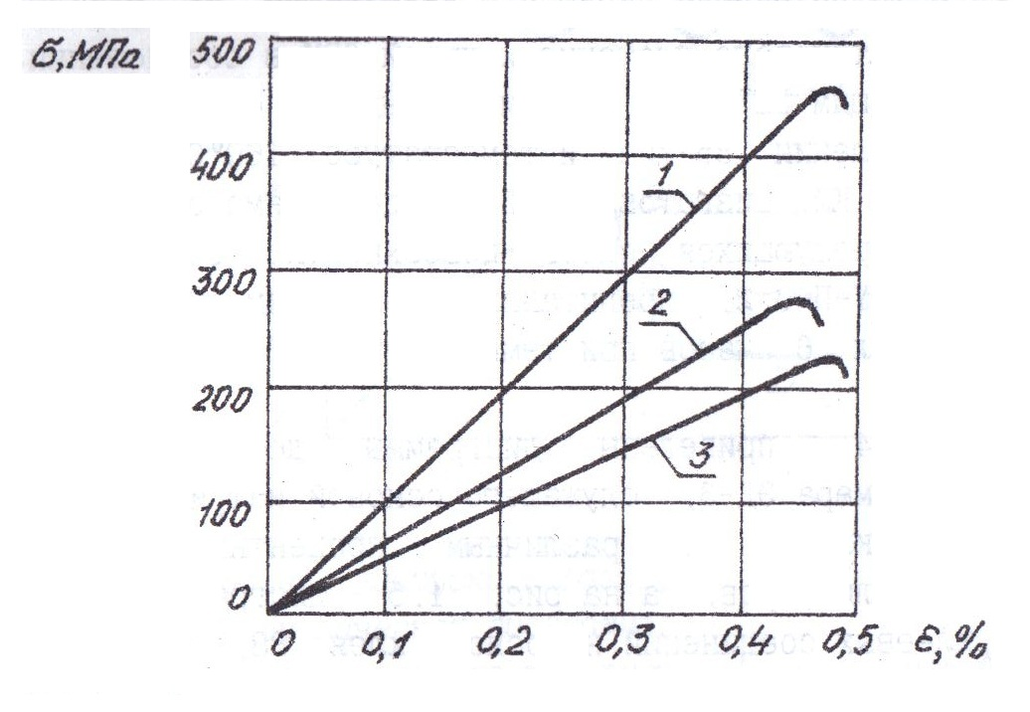
Рис. 1. Диаграммы деформирования десятислойного углепластика. Направление вырезки образцов (φ) по отношению к основе: 1 – φ = 0⁰;
2 – φ = 45⁰; 3 – φ = 90⁰

Механические характеристики ряда конструкционных ПКМ (органо-, стекло- и углепластиков) приведены в следующей таблице (φ – направление вырезки образцов; σ_{ПЦ} – предел пропорциональности; σ_{В} – предел прочности; Е – модуль упругости; μ – коэффициент Пуассона; δ – относительное предельное удлинение при разрыве) [14] –
Пластик, волокна+матрица/пакет | φ, ⁰ | σ_{ПЦ}, МПа | σ_{В}, МПа | Е, ГПа | μ | δ, %
Органопластик, СВМ+ЭДТ-10/нити – 0⁰, слои ткани – 90⁰ | 0 | 340 | 800 | 32,5 | 0,125 | 3,65
Органопластик, СВМ+ЭДТ-10/нити – 0⁰, слои ткани – 90⁰ | 90 | 110 | 280 | 13,2 | 0,152 | 3,75
Органопластик, СВМ+ЭДТ-10/нити – 0⁰, слои ткани – 90⁰ | 45 | 30 | 90 | 4,8 | 0,702 | 13,10
Органопластик, СВМ+ЭТФ-1/нити – 0⁰, слои ткани – 90⁰ | 0 | 320 | 760 | 31,8 | 0,114 | 3,27
Органопластик, СВМ+ЭТФ-1/нити – 0⁰, слои ткани – 90⁰ | 90 | 135 | 320 | 15,1 | 0,052 | 3,48
Органопластик, СВМ+ЭТФ-1/нити – 0⁰, слои ткани – 90⁰ | 45 | 40 | 110 | 5,1 | 0,775 | 10,11
Стеклопластик,  Т-10-80+5-211-Б/слои ткани – 0⁰ | 0 | 210 | 370 | 20,0 | 0,259 | 2,44
Стеклопластик,  Т-10-80+5-211-Б/слои ткани – 0⁰ | 90 | 215 | 390 | 20,1 | 0,250 | 2,50
Стеклопластик,  Т-10-80+5-211-Б/слои ткани – 0⁰ | 45 | 205 | 380 | 20,0 | 0,255 | 2,40
Углепластик КМУ-4Л, ЛУ-П-0,2+ЭНФБ/слои ленты 0⁰ и 90⁰ | 0 | 455 | 460 | 95,0 | 0,325 | 0,51
Углепластик КМУ-4Л, ЛУ-П-0,2+ЭНФБ/слои ленты 0⁰ и 90⁰ | 90 | 170 | 280 | 38,0 | 0,151 | 0,50
Углепластик КМУ-4Л, ЛУ-П-0,2+ЭНФБ/слои ленты 0⁰ и 90⁰ | 45 | 159 | 230 | 32,0 | 0,506 | 0,51
Углепластик КМУ-3ЛН, ЛУ-3+5-211-Б/слои ленты 0⁰ и 90⁰ | 0 | 395 | 420 | 62,0 | 0,373 | 0,49
Углепластик КМУ-3ЛН, ЛУ-3+5-211-Б/слои ленты 0⁰ и 90⁰ | 90 | 135 | 240 | 33,0 | 0,120 | 0,51
Углепластик КМУ-3ЛН, ЛУ-3+5-211-Б/слои ленты 0⁰ и 90⁰ | 45 | 130 | 200 | 3,0 | 0,471 | 0,47

Приведенные справочные данные свидетельствуют о том, что ПКМ присуща существенная анизотропия механических характеристик.

1.2. Обобщенный закон Гука и элементы теории армирования

При растяжении стержня прямоугольного сечения из анизотропного КМ интегральными напряжениями σ = F/A в материале возникают не только осевые и поперечные, но и сдвиговые деформации, искажающие прямые углы между ребрами образца (F – усилие, приложенное к образцу; A – площадь его поперечного сечения).
Связь между компонентами тензоров напряжений σ_{ij} и деформаций ε_{ij} для анизотропного тела в рассматриваемой точке имеет вид [14] –

ε_{ij} = а_{ijkl}·σ_{kl},

где i, j, k, l = 1, 2, 3. Записанное выражение представляет собой естественное обобщение закона Гука на упругое анизотропное тело. В его правой части формально содержится 3⁴ = 81 константа материала (по повторяющимся индексам производится суммирование). Постоянные а_{ijkl} называют константами податливости.
Фактически обобщенный закон Гука представляет собой систему уравнений. Если ее определитель отличен от нуля (det{а_{ijkl}} ≠ 0), то при решении уравнений можно получить обратное соотношение –
σ_{ij} = А_{ijkl}·ε_{kl},

где А_{ijkl} – константы упругости материала (в общем случае их так же 81).
Однако для большинства анизотропных материалов в силу симметрии их механических свойств независимыми являются только 36 упругих постоянных, связывающих 6 компонент тензора напряжений σ_{ij} с 6 компонентами тензора деформаций ε_{ij} в рассматриваемой точке анизотропного тела. Кроме того, анализ работы упругих сил и потенциальной энергии упругого тела позволяет сделать вывод, что число независимых констант уменьшается с 36 до 21 [14].
Вследствие своих структурных особенностей КМ характеризуются совпадением механических свойств по некоторым направлениям. Например, для однонаправленных армированных КМ все направления, трансверсальные направлению армирования, полностью идентичны. Таким образом, ПКМ присуще еще меньшее число независимых постоянных.
Большинство конструкционных КМ ортотропно, т.е. обладает тремя взаимно ортогональными плоскостями упругой симметрии. Направляя оси местной системы координат перпендикулярно этим плоскостям и переходя от тензорных индексов к матричным, из обобщенного закона Гука можно получить зависимости между напряжениями и деформациями для ортотропного КМ, включающие 9 независимых коэффициентов –

ε₁ = а₁₁·σ₁ + а₁₂·σ₂ + а₁₃·σ₃;
ε₂ = а₂₁·σ₁ + а₂₂·σ₂ + а₂₃·σ₃;
ε₃ = а₃₁·σ₁ + а₃₂·σ₂ + а₃₃·σ₃;
ε₄ = ………………………...а₄₄·σ₄;
ε₅ = ……………….…………….…..а₅₅·σ₅;
ε₆ = ………………..……..……………..а₆₆·σ₆;
а₁₂ = а₂₁; а₁₃ = а₃₁; а₂₃ = а₃₂.

Используя выражения для технических упругих постоянных, преобразуем записанные уравнения к виду –

ε₁ = σ₁/E₁ – μ₂₁·σ₂/E₂ – μ₃₁·σ₃/E₃; ε₄ = σ₄/G₂₃;
ε₂ = – μ₁₂·σ₁/E₁ + σ₂/E₂ – μ₃₂·σ₃/E₃; ε₅ = σ₅/G₁₃;
ε₃ = – μ₁₃·σ₁/E₁ – μ₂₃·σ₂/E₂ + σ₃/E₃; ε₆ = σ₆/G₁₂,

где ε₄ = 2·ε₂₃ = γ₂₃; ε₅ = 2·ε₁₃ = γ₁₃; ε₆ = 2·ε₁₂ = γ₁₂; γ_{ij} – угол сдвига между осями <0_{i}> и <0_{j}> соответственно; E₁, E₂, E₃ – модули упругости; G₁₂, G₁₃, G₂₃ – - модули сдвига, а μ₁₂, μ₂₁, μ₁₃, μ₃₁, μ₂₃, μ₃₂ – коэффициенты Пуассона.
Вследствие симметричности коэффициентов податливости а_{ij} модули продольной упругости и коэффициенты Пуассона связаны следующими зависимостями –
μ₂₁/E₂ = μ₁₂/E₁; μ₃₁/E₃ = μ₁₃/E₁; μ₃₂/E₃ = μ₂₃/E₂.

Для определения механических характеристик анизотропных ПКМ (констант податливости или упругости) можно использовать два способа. Первый (феноменологический) заключается в определении механических постоянных путем испытаний лабораторных образцов КМ. Второй базируется на элементах структурного анализа и предполагает выражение искомых механических характеристик ПКМ через соответствующие параметры связующего (полимерной матрицы) и армирующего наполнителя.
Рассмотрим основные типы современных конструкционных КМ.
В дисперсно наполненных ПКМ в качестве наполнителей могут применяться мел, тальк, сажа, порошки оксидов железа, марганца, стеклянные микросферы и другие подобные компоненты, что позволяет изменять в нужном направлении свойства исходных полимеров (например, износостойкость, электропроводность, деформативность и т.д.).
Другой тип ПКМ характеризуется наполнением матрицы короткими волокнами (стеклянными, углеродными, асбестовыми, органическими, синтетическими и т.п.). Такого рода материалы являются по своим свойствам как бы промежуточными между дисперсно наполненными КМ и материалами, армированными непрерывными волокнами. Последний вид ПКМ чаще всего используется при создании несущих элементов авиационных и космических конструкций из КМ.
Процесс армирования полимерной матрицы непрерывным наполнителем в одном или нескольких заданных направлениях чаще всего осуществляется с помощью намотки (укладки) слоев, прессования пакета КМ, вакуумного или автоклавного формования. Для КМ, армированных непрерывными волокнами, само понятие "материал" достаточно условно, поскольку формирование таких материалов, как уже отмечалось, происходит одновременно с процессом получения изделий или элементов конструкций.
Следует отметить, что практическая реализация высоких прочностных характеристик современных ПКМ по направлению армирования в элементах конструкций сопряжена с существенными затруднениями.
Например, несущая способность тонкостенных конструкций из стеклопластиков (наиболее распространенных и дешевых из материалов рассматриваемого класса), работающих на устойчивость, часто исчерпывается задолго до достижения напряжениями предельных значений [14].
При переходе к сравнительно толстостенным элементам конструкций из всех видов армированных ПКМ в большей степени начинает проявляться слабое сопротивление КМ межслоевому сдвигу и поперечному отрыву. Этот эффект особенно характерен для изделий с переменным по толщине углом армирования. В таких случаях даже при одноосном нагружении в пакете КМ возникают межслоевые нормальные и касательные напряжения, величины которых соизмеримы с реальным сопротивлением КМ действию указанных напряжений. Наиболее ярко отмеченное явление проявляется в зонах соединений элементов конструкций из КМ и точках приложения сосредоточенных нагрузок.
Низкая сдвиговая жесткость КМ служит причиной того, что реальные прогибы и критические силы балок, пластин и оболочек из КМ существенно отличаются "не в запас" от подсчитанных на основе классической гипотезы Кирхгофа-Лява.
Невысокая прочность КМ на сжатие в направлении, перпендикулярном армирующим волокнам, определяемая главным образом прочностью полимерной матрицы, ограничивает полезную толщину намоточных изделий из КМ, нагруженных давлением. Установлено, что при давлениях, близких к предельным, несущую способность подобного рода изделий нельзя повысить за счет увеличения толщины или улучшения свойств КМ только в направлении армирования (однонаправленного или плоского).
Расслоение КМ вследствие слабого сопротивления поперечному отрыву приводит к выпучиванию с поверхности отдельных слоев пакета при сжатии, изгибе, воздействии внешнего давления.
Для устранения отмеченных несовершенств современных ПКМ можно рекомендовать следующее [14]:
- использовать более высокомодульные и -прочные волокна для увеличения жесткости и прочности КМ в направлениях армирования;
- применять пространственные структуры армирования с целью повышения сопротивления КМ сдвигу и поперечному отрыву;
- пересмотреть традиционные для металлических элементов конструкций способы создания соединений и разрабатывать соединительные узлы с учетом специфики свойств КМ.

1.3. Критерии прочности композиционных материалов

Предельное НДС материала – результат кинетического процесса разрушения, протекающего во времени и сильно зависящего от температурных условий. Под разрушением материала обычно понимается прекращение его сопротивления внешним нагрузкам либо вследствие макроразрушения, когда образуются трещины и материал распадается на части, либо микроразрушения, при котором возникновение множества микротрещин преобразует структуру материала в менее прочную, либо фазовых переходов, понижающих сопротивляемость материала, либо деструкции полимеров, связанной с распадением макромолекул под действием тепла, кислорода, влаги, света, радиации, механических напряжений и прочих факторов.
Физически обоснованные теории разрушения П и КМ при объемном НДС к настоящему времени еще не созданы.
Известные гипотезы прочности КМ базируются на обобщении типовых экспериментов по разрушению образцов, проводившихся при определенных условиях. Мерой предела сопротивляемости КМ в таких теориях служат достигнутые в процессе нагружения наибольшие напряжения, максимальные деформации, затраченная энергия или другие параметры.
Прочность и механизмы разрушения КМ существенно зависят от разнообразных микроэффектов на уровне структурных элементов материалов. Это необходимо принимать во внимание, хотя при построении теорий разрушения ПКМ используется (и довольно плодотворно) прием замены КМ различных структур приведенными квазиизотропными средами.
Рассмотрим макроскопические методы прогнозирования разрушения слоистых КМ, причем предположим, что процесс нагружения, приводящий к потере кратковременной прочности, осуществляется достаточно медленно и равномерно, не вызывая динамических эффектов.
Исторически в основу гипотез разрушения КМ были положены теории прочности, разработанные для традиционных конструкционных материалов. Каждой гипотезе прочности соответствует определенная геометрическая интерпретация – предельная поверхность.
Теория максимальных нормальных напряжений (Галилея) предполагает, что (независимо от вида НДС) предельное состояние материала наступает при достижении наибольшим нормальным напряжением в окрестностях рассматриваемой точки тела критической величины. Предельной поверхностью в системе координатных осей <σ₁, σ₂, σ₃> по этой гипотезе прочности является поверхность куба с центром в начале координат и гранями, параллельными координатным плоскостям.
Теория максимальных относительных линейных деформаций (Мариотта, Сен-Венана) утверждает, что (независимо от вида НДС) предельное состояние материала наступает при достижении наибольшей упругой относительной деформацией в окрестностях рассматриваемой точки тела критической величины –

ε₁ = [σ₁ – μ·( σ₂ + σ₃)]/E ≤ σ₁/E.

Предельной поверхностью по этой гипотезе прочности служит косоугольный параллелепипед с гранями в форме ромбов и осью, равнонаклоненной к координатным осям <σ₁, σ₂, σ₃>.
Теория максимальных касательных напряжений (Кулона, Треска) основана на предположении, согласно которому (независимо от вида НДС) предельное состояние материала наступает при достижении наибольшим касательным напряжением τ_{max} = (σ₁ – σ₃)/2 = const в окрестностях рассматриваемой точки тела критической величины. Условие наступления предельного состояния по этой гипотезе может быть записано в виде –

σ₁ – σ₂ = σ_{0р (сж)}; σ₂ – σ₃ = σ_{0р (сж)}; σ₁ – σ₃ = σ_{0р (сж)},

где σ_{0р (сж)} – предельные напряжения при растяжении (сжатии). В системе осей главных напряжений предельной поверхностью согласно теории Кулона-Треска является шестигранная призма (Кулона), ось которой равнонаклонена к координатным осям.
Критериальное выражение гипотезы удельной потенциальной энергии формоизменения (Губера, Мизеса, Генки) может быть представлено в виде –

(σ₁ – σ₂)² + (σ₂ – σ₃)² +(σ₃ – σ₁)² = 2·σ₀²,

где σ₀ – постоянная материала. Поверхность прочности в пространстве главных напряжений в этом случае представляет собой круговой цилиндр радиуса (2/3)^{1/2} ·σ₀ c осью, равнонаклоненной к координатным осям (цилиндр Мизеса, который является описанным по отношению к призме Кулона). В случае плоского напряженного состояния критериальное соотношение преобразуется к уравнению эллипса Мизеса –

σ₁² + σ₂² – σ₁·σ₂= 2·σ₀².

Прочие известные теории прочности (Мора, Шлейхера, Ягна, Баландина, Миролюбова и т.д.) акцентируют внимание на ряде других возможных причин разрушения.
Большая часть критериев предельных состояний КМ основана на характеристиках прочности отдельных слоев материала. В этом случае поверхность прочности строится в соответствии с принятым критерием и свойствами КМ для каждого отдельного слоя. Внутренняя огибающая поверхностей прочности для всего пакета слоев, построенная в системе координат КМ, представляет собой предельную поверхность материала. Нагрузки, воспринимаемые КМ, определяются на основании теории слоистых сред. При этом по мере разрушения отдельных слоев производится перерасчет распределения нагрузки между слоями [14].
Иногда слоистый КМ рассматривают сразу как анизотропный материал, для которого и строится предельная поверхность.
Выбор того или иного метода исследования прочности КМ во многом определяется целями самого ведущегося исследования, характером нагружения конструкции, наличием зон концентрации напряжений, технологическими повреждениями сплошности материала и т.д.
Остановимся подробнее на теориях прочности КМ, используемых на практике [14].
В основу критерия Мизеса-Хилла положена идея оценки предельного состояния анизотропных материалов по октаэдрическим касательным напряжениям –

f (σ_{ij}) = F·σ_{y}² + G·σ_{x}² + H·(σ_{x} – σ_{y})² + 2·N·τ_{xy}² = 1,

где F, G, H, N – константы материала. Критерий Мизеса-Хилла в несколько модифицированном виде применяется при оценке предельных поверхностей стеклопластиков. Его математическое выражение, записанное выше, если его привести к главным компонентам напряжений, эквивалентно уравнению Марина.
И.И. Гольденблат и В.А. Копнов предложили обобщенную теорию прочности стеклопластиков, приняв в качестве критериального выражение

{Σ П_{lk}·σ_{lk}}ª + {Σ П_{pqmn}·σ_{pq}·σ_{mn}}^{b} + {Σ П_{rstlmn}·σ_{rs}·σ_{tl}·σ_{mn}}^{c} + ... = 1,

где П – тензоры прочности различных валентностей. На основании экспериментальных возможностей определения констант часто полагают a = 1, b = 1/2 и используют записанное соотношение в виде –

Σ П_{lk}·σ_{lk} + {Σ П_{pqmn}·σ_{pq}·σ_{mn}}^{1/2} = 1.

К.В. Захаров предложил описывать поверхность прочности стеклопластиков полиномом второй степени, которому при плоских напряженных состояниях соответствует эллипс. Критерий Захарова пригоден для напряженных состояний, когда оси упругой симметрии КМ не совпадают с направлениями главных напряжений. Его математическое выражение имеет вид –

σ_{x}² + K₁·σ_{y}² + K₂·σ_{x}·σ_{y} + K₃·σ_{x} + K₄·σ_{y} + K₅·τ_{xy} + K₆ = 0.

Здесь K_{i} – константы, определяемые экспериментально (на основании результатов испытаний КМ на прочность в продольном и поперечном направлениях, а также на межслоевой сдвиг [14]).
В настоящее время используется обобщающее выражение критерия прочности КМ в тензорно-полиномиальной форме –

Σ F_{i}·σ_{i} + Σ F_{ij}·σ_{i}·σ_{j} + Σ F_{ijk}·σ_{i}·σ_{j}·σ_{k} + ... = 1,

где F – тензоры прочности, симметричные по матричным индексам, а σ – компоненты тензора напряжений. На практике обычно ограничиваются линейным и квадратичным членами последнего равенства, что значительно упрощает критерий.
1.4. Области рационального применения композиционных материалов в конструкциях авиационной и космической техники с точки зрения безопасной эксплуатации

При создании эффективной А и КТ предъявляются повышенные требования к таким характеристикам конструкционных материалов, как малая масса, высокие жесткость, прочность и сопротивление усталости при действии эксплуатационных нагрузок. Единственными из существующих в настоящее время конструкционных материалов, удовлетворяющими в той или иной мере перечисленным требованиям, являются ПКМ. Например, однонаправленные углепластики в среднем превосходят легкие сплавы в 4...4,5 раза по удельной прочности (отношение прочности материала к его плотности) при растяжении в направлении волокон и имеют условный предел выносливости на базе, соответствующей эксплуатационному числу циклов нагружения, до 60...85 % от величины статической прочности по сравнению с 30...35 % у легких сплавов [14], что позволяет считать углепластики перспективными для гражданского авиастроения материалами.
Поскольку механические характеристики КМ в силу структурных особенностей этих материалов полнее реализуются при изготовлении из них ферм, балок, рам и тонкостенных конструктивных элементов, в течение последних трех десятилетий наблюдается растущая тенденция внедрения КМ в конструкции всех классов ЛА, включая пассажирские, военные, орбитальные, специальные самолеты и вертолеты, для создания (частично или полностью из КМ) несущих обшивок фюзеляжей, крыльев, стабилизаторов, поверхностей управления, обтекателей, лопастей винтов, а также для изготовления (или усиления металлических конструкций) элементов силового набора ЛА – лонжеронов, стрингеров, нервюр, шпангоутов и т.д. В конструкциях гражданских ВС массовая доля КМ возросла к настоящему времени с 3 (1960-70 гг.) до 50 % (пассажирский самолет А-380 фирмы "Эйрбас"). Вместе с тем, попытка создания ВС практически полностью из КМ ("Боинг-787") не увенчалась успехом: при первом же испытательном полете опытной машины из-за просчетов при проектировании произошло растрескивание центроплана и ряда других несущих конструктивных элементов, замененных впоследствии на изготовленные из титановых сплавов.
В современном авиастроении используются КМ, которые условно можно разделить на два функциональных типа: защитные (молние-, тепло- и т.д.) и конструкционные (применяемые для создания как несиловых, так и несущих элементов конструкций). При этом наибольшее распространение получили конструкционные КМ на основе эпоксидных связующих, армированные углеродными, стеклянными, органическими волокнами, и металлополимерные КМ. На сегодняшний день прошли наземную отработку и достаточно успешно эксплуатируются десятки узлов и агрегатов ЛА, частично или полностью изготовленных из КМ; кроме того, накоплен определенный положительный опыт их проектирования, создания и эксплуатации.
Внедрение КМ в конструкции гражданских ВС началось с создания из КМ относительно простых слабо- и средненагруженных элементов (элеронов, интерцепторов, створок, рулей, щитков и т.д.), не являющихся критическими с точки зрения безопасности полетов и удовлетворяющих условиям, которые обеспечивают требуемую степень надежности ЛА при эксплуатации (удобство контроля, простота функционирования, легкость замены или ремонта и пр.). Это обусловливалось как необходимостью накопить опыт проектирования, создания и эксплуатации авиационных конструкций из ПКМ с наименьшим риском, так и прогнозировавшимся ожиданием получить максимальный по весовой отдаче эффект от применения КМ в конструкциях гражданских ЛА при создании с помощью ПКМ именно их слабо- и средненагруженных агрегатов. Данные о прочностных и эксплуатационных характеристиках таких элементов авиационных конструкций подтверждают возможность обеспечения статической прочности, ресурса и живучести при существенном снижении веса конструкций (без учета узлов соединений) по сравнению с металлическими прототипами [14].
Следует обязательно подчеркнуть, что внедрение ПКМ в конструкции ряда эксплуатирующихся отечественных и зарубежных гражданских ВС (Ан-72, Ил-76Т, Ил-86, Як-42, "Боинг-737", "Боинг-747", А-310, А-320 и т.д.) позволило снизить вес отдельных агрегатов этих ЛА на 10...30 %. Например, вес элементов конструкции транспортного самолета "Руслан", изготовленных с использованием КМ, в среднем на 25 % меньше, чем металлических.
Одним из наиболее перспективных направлений внедрения ПКМ в средненагруженные конструкции гражданских ВС c точки зрения повышения как весовой, так и экономической эффективности является изготовление из КМ обшивок трехслойных панелей и оболочек с сотовым заполнителем [14]. Для самолетов A-300-600 и A-310-300 вместо внешних элеронов, предназначенных для управления на небольших скоростях, разработаны, созданы и серийно изготавливаются фиксированные задние кромки, включающие сотовые панели с обшивкой из КМ (углепластика) и монолитные нервюры I-образного сечения. Фирмой "Бритиш Эйроспэйс" разработаны сотовые створки мотогондол для самолетов "Локхид-1011-500", позволившие добиться снижения массы на 40 % по сравнению с металлической конструкцией-прототипом. При производстве створок экономическая эффективность обеспечивалась за счет использования метода совместной полимеризации и препрегов, имеющих тканую основу. Максимальный налет первого ВС с сотовыми створками мотогондол превысил 24000 часов (5000 полетов), после чего тщательный контрольный осмотр не выявил каких-либо существенных повреждений створок. Сотовые конструкции с обшивками из КМ (закрылки и тормозные щитки) успешно эксплуатируются на транспортном самолете Ил-76Т.
Однако применение КМ при создании слабо- и средненагруженных авиационных конструкций не дает возможности значительно облегчить планер, поскольку доля указанных агрегатов в его общем весе составляет относительно небольшую часть. Более существенного повышения весовой эффективности гражданских самолетов позволяет добиться использование ПКМ в основных несущих элементах конструкций ВС – при создании крыла, оперения и фюзеляжа. Так, разработанные для пассажирского самолета Ту-204 варианты некоторых агрегатов (стабилизатор, киль, несколько отсеков фюзеляжа) с использованием ПКМ, объем применения которых в конструкции планера составляет около 20 %, обеспечивают снижение общего веса ЛА на 7 %.
Характерное для КМ повышенное сопротивление акустической усталости делает эти материалы перспективными для изготовления из них лопастей проектируемых в настоящее время турбовинтовентиляторных двигателей, вращающихся со скоростью, близкой к скорости звука. Использование таких двигателей в гражданской авиации позволит, вероятно, добиться снижения удельного расхода топлива примерно на 20 %.
Внедрение КМ в несущие конструкции гражданских ЛА, к которым предъявляются повышенные требования по обеспечению безопасной эксплуатации, ограничено объективными трудностями, возникающими вследствие существенного отличия структуры и свойств КМ от характеристик традиционных конструкционных материалов (металлов и их сплавов). Для создания рациональных авиационных конструкций с использованием КМ необходимо решать ряд важнейших проблем в области их проектирования, расчетов и прогнозирования ресурса, разрабатывать и обосновывать новые подходы к обеспечению прочности и надежности конструкций.
Опыт эксплуатации элементов авиационных конструкций, частично или полностью изготовленных из КМ, говорит о повышенном разбросе их прочностных и усталостных характеристик, что обусловлено нестабильностью свойств исходных компонентов КМ (волокон и матриц), отклонениями в ходе технологических процессов формообразования конструктивных элементов и т.д. В связи с отсутствием к настоящему времени достаточного количества апробированных прикладных методик прогнозирования долговечности и оценки эксплуатационного ресурса элементов авиационных конструкций с использованием КМ, регламентирующие документы предписывают при проектировании таких конструкций для гражданских ВС с помощью традиционных методов закладывать в расчеты дополнительный коэффициент безопасности, равный 1,2...1,25, что не позволяет в полной мере реализовывать на практике преимущества КМ перед легкими сплавами и получать желаемый выигрыш в весе при сохранении требуемого уровня надежности.
Конечной целью проектирования и создания рациональных конструкций гражданских ЛА с использованием КМ является получение материала-конструкции, предназначенной для безопасной эксплуатации на протяжении регламентированного ресурса в заданных условиях. Этой цели можно достичь, применяя методологию многоступенчатого анализа и расчетные методики, разработанные с учетом особенностей свойств КМ [14; 21].
На начальном этапе создания рациональной конструкции необходимо определить тип компонентов КМ и коэффициент армирования (отношение объемной доли волокон ко всему объему материала), технологию изготовления конструкции, ориентацию и последовательность укладки отдельных слоев, т.е. схему (структуру) армирования пакета КМ. При проектировании требуется располагать следующими данными, характеризующими КМ и получаемыми, как правило, экспериментально: механическими и упругими свойствами волокон и связующего; механическими характеристиками однонаправленного (тканого) слоя ПКМ (монослоя); сведениями, описывающими влияние на изменение свойств КМ условий эксплуатации (влажности, температуры и т.д.); нелинейными свойствами материала; характеристиками длительной прочности и ползучести КМ; данными, описывающими чувствительность ПКМ к концентрации напряжений; характеристиками анизотропной упругости пакета КМ выбранной структуры; приемлемыми вариантами критерия прочности и (или) жесткости; характеристиками сопротивления ПКМ усталости; статистическими данными для эксплуатационных режимов нагружения (средними, коэффициентами вариации, параметрами аппроксимирующих вероятностных распределений).
Следует отметить, что одним из наиболее перспективных подходов к проектированию и созданию рациональных конструкций ЛА, частично или полностью изготовленных из ПКМ, является приложение к ним теории оптимального армирования [2], апробированной при расчетах корпусов ракетных двигателей из КМ (баллонов высокого давления разной геометрии). Однако ее практическое применение при разработке прикладных расчетных методик авиационных конструкций с использованием КМ затрудняется тем, что имеющиеся решения теории анизотропных пластин и оболочек не позволяют осуществлять оценку несущей способности на уровне элементов конструкций ЛА, содержащих, как правило, узлы соединений.
Важное значение при проектировании рациональных конструкций ВС с использованием КМ играют вопросы описания их НДС аналитическими и (или) численными методами, базирующимися на соотношениях общей теории упругости. Основы расчета анизотропных слоистых пластин и оболочек были предложены С.Г. Лехницким, С.А. Абмарцумяном, В.В. Болотиным и др., причем КМ рассматривался как квазиоднородная среда. В.В. Васильевым разработана механика конструкций из КМ, уравнения которой позволяют проводить проектирование с учетом интегрального напряженного состояния пакета КМ и НДС каждого из его слоев в отдельности [2], что фактически дает возможность объединить процесс создания конструкции и материала.
К сожалению, имеющийся аппарат механики конструкций из ПКМ рассматривает, главным образом, вопросы корректной постановки задачи теории упругости для конструктивных элементов из КМ [2]. К настоящему времени с его помощью получены и "доведены до числа" решения только для отдельных конструкций из КМ конкретной структуры, что объясняется сложностью исходных уравнений, учитывающих анизотропию свойств КМ, поперечный сдвиг, изменение метрики, геометрическую нелинейность и пр. Круг соотношений, применимых для выполнения прикладных расчетов и позволяющих описывать поля напряжений и деформаций различных классов конструктивных элементов с использованием ПКМ, включающих узлы соединений, крайне ограничен. Кроме того, уравнения механики конструкций из КМ дают возможность оценивать НДС и надежность элементов конструкций А и КТ с использованием КМ только при статическом нагружении, в то время как конструкции гражданских ЛА испытывают при эксплуатации длительное воздействие широкого спектра нагрузок, как правило, переменных во времени, при которых наблюдается явление усталости конструкционных материалов. Таким образом, разработка прикладных методик прогнозирования ресурса и оценки надежности элементов конструкций гражданских ВС, частично или полностью изготовленных из ПКМ, требует досконального исследования закономерностей выносливости КМ [14; 21].

2. МЕТОДЫ РАСЧЕТА НАПРЯЖЕНИЙ И ДЕФОРМАЦИЙ В ЭЛЕМЕНТАХ АВИАКОНСТРУКЦИЙ

Аналитические решения краевых задач механики П и КМ удается получить лишь при достаточно жестких ограничениях по анизотропии свойств материалов и геометрическим параметрам (поэтому по своей сути указанные решения являются приближенными). Такие решения обычно характеризуют качественные стороны описываемых ими явлений или процессов.
Для конструкций из ПКМ и их соединений аналитическое определение компонент полей напряжений и деформаций (НДС) реализуется только при принятии целого ряда упрощающих гипотез. Поэтому в настоящее время основными методами расчета компонент НДС при проектировании, создании и отработке элементов авиаконструкций из КМ служат численные, которые позволяют получать требуемую информацию (так же приближенную) при минимальных ограничениях по геометрическим и механическим параметрам.
Реальная математическая модель ПКМ (в отличие от моделей, принятых в механике неоднородного деформируемого тела) описывается разрывными по координатам материальными функциями, связанными с выбором ряда определяющих соотношений. В упругой среде это константы, в линейной вязко-упругой – функции, зависящие от времени, а в пластичной – операторы.
На первом этапе исследования явления или процесса производится выбор модели (моделей) сплошной среды (сред) компонентов, составляющих КМ, причем необходимым условием служит возможность экспериментального определения нужных материальных функций (параметров). В дальнейшем проводится непосредственная математическая формализация задачи [14].
На следующем этапе анализа поставленная задача сводится тем или иным способом к алгебраической, разрешаемой с помощью вычислительной техники, причем исследуются точность аппроксимации дифференциальных уравнений конечными алгебраическими, устойчивость расчетной схемы, ее разрешимость и единственность, оцениваются сходимость и эффективность выбранного численного метода решения.
Далее непосредственно следуют этапы программирования и расчета. К настоящему времени банк различных программ по механике КМ уже довольно велик [14]. Поэтому при составлении программы для решения конкретной задачи можно использовать хорошо апробированные базовые методики.
Завершающий этап – оценку полученных результатов – следует проводить путем их сопоставления с данными специального проверочного эксперимента.
Получившие широкое распространение на практике численные методы расчета компонент НДС по их внутренней структуре, определяющей характер машинной реализации, условно подразделяют на две группы.
К первой относятся метод конечных элементов (МКЭ) и некоторые варианты метода конечных разностей (МКР). Эти методы характеризуются тем, что при их использовании, как правило, формируются матрицы систем уравнений большой размерности, требующие специальных компьютерных способов упаковки, хранения и обращения. Указанные методы требуют значительных объемов машинной памяти, но достаточно экономичны по количеству выполняемых ЭВМ операций.
Вторую группу составляют шаговые методы. К ним относятся явные и полуявные варианты МКР, при использовании которых происходит последовательное (пошаговое) преобразование массивов исходных величин в определенной последовательности без формирования и относительно длительного хранения больших матриц систем уравнений. Численные методы этой группы могут быть реализованы на компьютерах со сравнительно небольшой оперативной памятью, но для достижения высокой точности решения требуют весьма значительных затрат машинного времени (т.е. увеличения числа шагов).

3. АСПЕКТЫ УСТАЛОСТНОГО РАЗРУШЕНИЯ КОМПОЗИЦИОННЫХ МАТЕРИАЛОВ

3.1. Уравнения кривых выносливости композиционных материалов

Применение КМ для изготовления ответственных несущих элементов различных конструкций требует обеспечения необходимых качества и надежности самих материалов, а также совершенствования методов расчетов и механических испытаний.
В связи с отмечавшейся растущей тенденцией использования ПКМ в конструкциях современной А и КТ, подвергающихся при эксплуатации воздействию циклических нагрузок, все большую актуальность приобретает изучение закономерностей выносливости КМ. Опыт эксплуатации подобных конструкций показывает, что форма исчерпания ими несущей способности нередко отличается от прогнозируемой, а разрушающее число циклов нагружения может оказаться значительно меньшим необходимого ресурса [14].
При действии переменных во времени напряжений, превышающих определенный уровень, в конструкционных материалах происходят необратимые изменения, которые приводят к образованию трещины и разрушению (явление механической усталости) [13].
Прикладные расчетные модели выносливости ПКМ и создаваемые на их основе методы анализа и проектирования элементов конструкций А и КТ из КМ должны исходить из реальных форм исчерпания несущей способности элементами конструкций при эксплуатационном циклическом нагружении, подтверждаемых экспериментально.
Выше уже отмечалось, что в области оценки усталостных характеристик КМ до сих пор существуют значительные пробелы. Большинство имеющихся на сегодняшний день экспериментальных результатов относится к осевому нагружению лабораторных образцов на растяжение-сжатие, поперечному и чистому изгибу, а также (частично) – к межслоевому сдвигу [5; 6; 14].
Следует отметить, что требования к форме образцов и их рабочим зонам при статических и усталостных испытаниях КМ отличаются мало. Различие между этими видами испытаний при аналогичных видах нагружения касается прежде всего конструкции захватов. При проведении испытаний ПКМ на выносливость необходимо обеспечивать надежное крепление образцов в захватах испытательной машины и предотвращение разрушения образцов из-за скалывания по ширине рабочей части и смятия в поперечном направлении, а также исключать влияние краевых зон для реализации однородного напряженного состояния и разрушения в рабочей зоне образцов.
При осевом нагружении образцов из стеклопластиков используют, как правило, захваты, удерживающие образцы силами трения. При испытаниях на растяжение-сжатие высокомодульных и -прочных ПКМ типа угле-, боро- или органопластиков наблюдаются проскальзывание образцов в захватах, расслоение материалов из-за низкой сдвиговой прочности и разрушение от сжатия в трансверсальном направлении вследствие высокого контактного давления. Для устранения указанных недостатков закрепления на законцовки образцов наклеивают накладки, размер которых определяется из условия прочности на сдвиг клеевой прослойки и прочности образца на сжатие в трансверсальном направлении [14].
В целях снижения концентрации напряжений при переходе от образца к накладке материал накладки выбирается с модулем упругости значительно меньшим, чем у исследуемого ПКМ. Кроме того, законцовка накладки скашивается "на ус", причем угол скоса не должен превышать 10⁰. Толщина накладок подбирается сравнительно небольшой (около 1...3 мм), а их размеры зависят от характеристик статической прочности КМ, структуры армирования и размеров поперечного сечения образцов. Длина накладок принимается обычно равной 45...60 мм.
Для образцов из ПКМ, имеющих форму лопаток, необходимо корректно выбирать радиусы скругления галтелей. Можно так же использовать корсетную часть, получаемую путем "выемки" части сечения по дугам окружности. Для разных комбинаций армирующих волокон, матриц и схем армирования ПКМ величина оптимальных радиусов различна. В большинстве случаев приемлемы радиусы 100...125 мм.
При определении пределов выносливости (усталости) однонаправленных высокомодульных КМ разрушение образцов в рабочей зоне обеспечивается за счет применения образцов с двойным корсетом – по ширине и по толщине.
Чтобы избежать занижения пределов выносливости КМ, имеющих слои ±φ⁰ по отношению к оси симметрии пакета, ширину образцов назначают с учетом эффекта перерезанных волокон.
Для оценки сопротивления КМ усталости при изгибе в целях фиксации места разрушения в рабочей зоне так же используют образцы с корсетом.
При усталостных испытаниях образцов и элементов конструкций из КМ наблюдается, как правило, большой разброс экспериментальных данных. Рассеивание свойств ПКМ объясняется, с одной стороны, нестабильностью технологии изготовления (вариацией химического состава матрицы и свойств волокон, условиями протекания реакции полимеризации, точностью укладки волокон), а, с другой, – статистической природой усталостного разрушения. Разброс логарифмов долговечности для ПКМ составляет 5...20 % [5; 6; 14].
Поэтому для определения вида кривой усталости и установления достоверных значений предела выносливости и долговечности КМ необходимо применять статистические методы обработки результатов и планирования испытаний. На рис. 2 и 3 приведены интегральные кривые нормального распределения логарифмов долговечности для стеклопластика ЭФ-32-301 при симметричном цикле нагружения с частотой 13 Гц и углепластика Т 300/934 со структурой пакета [0⁰/45⁰/90⁰/–45⁰]_{2s} при отнулевом цикле нагружения с частотой 10 Гц соответственно [14].
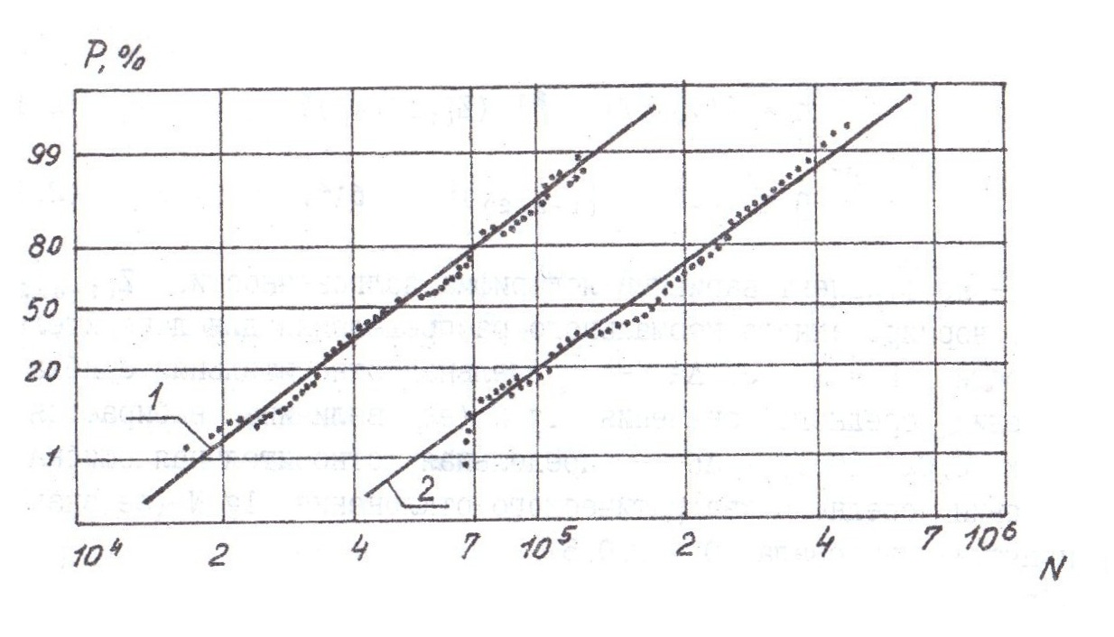
Рис. 2. Интегральные кривые распределения логарифмов долговечности для стеклопластика ЭФ-32-301 (R = – 1; f = 13 Гц). Амплитудные напряжения цикла: 1 – ‌ σ_{а} ‌ = 150 МПа; 2 – ‌ σ_{а} ‌ = 140 МПа
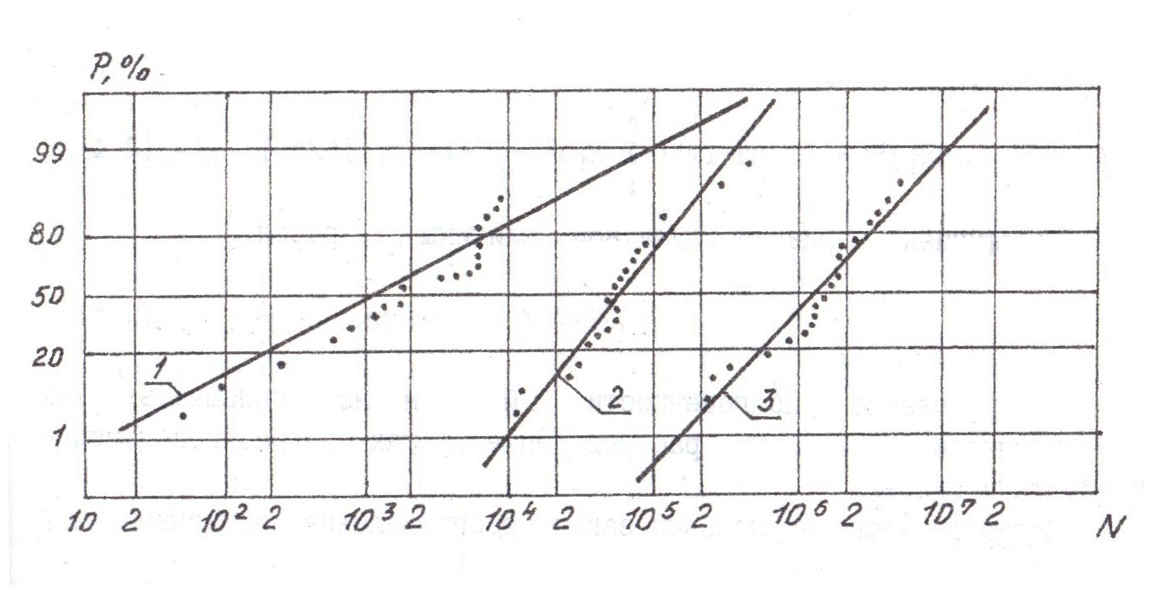
Рис. 3. Интегральные кривые распределения логарифмов долговечности для углепластика Т 300/934 (R = 0; f = 10 Гц). Максимальные напряжения цикла:
1 – σ_{max} = 400 МПа; 2 – σ_{max} = 345 МПа; 3 – σ_{max} = 290 МПа
Минимальное количество образцов (n > 20), необходимое для оценки среднего значения и среднего квадратического отклонения логарифма долговечности lg N с надежностью α, можно определять по формулам [17; 20] –

n = [(v_{x})²/(Δa)²]·(Z_{(1 – α/2)})² и n = 1,5 + (Z _{(1 – α/2)})²/2·(Δσ)²,

где v_{x} – коэффициент вариации логарифма долговечности; Z_{(1 – α/2)} – квантиль нормированного нормального распределения для доверительной вероятности Р = 1 – α; Δa – предельная относительная ошибка при определении среднего значения lg N (ее величина выбирается в пределах 0,02...0,1); Δσ – предельная относительная ошибка при определении среднего квадратического отклонения lg N (ее значение принимают из интервала 0,1...0,5).
Среднее значение случайной величины x_{i} = lg N вычисляют по формуле

n
x_{ср} = [Σ x_{i}]/n,
1

а ее среднее квадратическое отклонение находят из выражения

n n
(Sx_{i})² = [1/(n – 1)]·{Σ (x_{i})² – [Σ x_{i}]²/n}.
1 1

Коэффициент вариации случайной величины x_{i} равен

v_{x} = Sx_{i}/x_{ср}.

Распределение долговечности КМ можно описывать как логарифмически нормальным распределением, так и распределениями Вейбулла и Гумбеля [5].
Логарифмически нормальный закон распределения записывается в виде

lg N
P^{H}(lg N) = [1/(2·π)^{1/2}·S_{lgN}]·∫ exp{– [lg N – lg N_{ср}]²/2·(S_{lgN})²}·d lg N.
– ∞

Распределение Вейбулла имеет вид –

P^{B} (N) = 1 – exp{– [N/N_{a}]^{m}}.

III-е предельное распределение (Гумбеля) записывают в виде

P^{III} (N) = 1 – exp{– [(N – N₀)/(N_{u} – N₀)]^{m}}.

Здесь P^{H}, P^{B}, P^{III} – вероятности разрушения при числе циклов нагружения N; lg N_{ср}, S_{lgN} – среднее значение и среднее квадратическое отклонение случайной величины lg N; N_{a}, N_{u}, N₀, m – параметры Вейбулловского и III-го предельного распределений (m, N_{a}, N_{u} – параметры формы и масштаба, N₀ – нижний предел долговечности).
Для двухпараметрического распределения Вейбулла с N₀ = 0 параметры приближенно определяются следующим образом. Воспользовавшись двумя значениями уровня вероятности P^{B} (N₁), P^{B} (N₂) и соответствующими им значениями долговечности N₁, N₂, можно получить значение m из выражения

m = {ln ln[1/(1 – P^{B} (N₁))] – ln ln[1/(1 – P^{B} (N₂))]}/[ln N₁ – ln N₂].

Параметр N_{a} определяется из условия

ln ln[1/(1 – P^{B} (N_{a}))] = 0,

что соответствует значению вероятности P^{B} (N_{a}) = 63,2 %.
Параметры III-го предельного распределения находятся через значение нормированного третьего центрального момента [4] –

(β₁)^{1/2} = m₃/(S_{N})³,

который вычисляется по формуле

n
m₃ = [n·Σ (N_{i} – N)³]/(n –1)·(n – 2),
1

где S_{N} – среднее квадратическое отклонение. Зная величину (β₁)^{1/2}, по таблицам [4] можно найти значения 1/m, A(m), B(m), которые связаны с параметрами распределения Гумбеля соотношениями

A(m) = (N_{u} – N_{ср})/S_{N}; B(m) = (N_{u} – N₀)/ S_{N}.

Отсюда можно получить

N_{u} = N_{ср} + A(m)·S_{N}; N₀ = N_{u} – B(m)·S_{N}.

Следует отметить, что рассеивание логарифмов долговечности КМ при различных уровнях напряжений оказывается независимым от уровня напряжений или (в отличие от металлов) наблюдается некоторый рост дисперсии и коэффициента вариации v_{lg N} при увеличении напряжений.
Количество образцов, необходимое для построения осредненной кривой выносливости ПКМ, можно определить по формулам [17] –

n = k·(Z_{(1 – α/2)})²·[(δσ_{– 1})²/(Δσ_{– 1})²] и n = k·(Z_{(1 – α/2)})²·[(vσ_{– 1})²/Δ²],

где k – коэффициент, значение которого зависит от числа параметров уравнения кривой усталости и уровней напряжений при испытаниях; Δσ_{– 1} – предельная ошибка в определении предела ограниченной выносливости (Δσ_{– 1} = ± Z_{(1 – α/2)}·δσ_{– 1}); δσ_{– 1} – средняя квадратическая ошибка предела выносливости; vσ_{– 1} – коэффициент вариации предела выносливости; Δ – относительная максимальная ошибка в определении предела выносливости.
Для построения осредненной кривой выносливости рекомендуется проводить испытания образцов на 4...5 уровнях напряжений. На минимальном уровне напряжений за базовое число циклов не должно разрушаться 50 % образцов. Остальные уровни напряжений выбираются между минимальным и максимальным через равные интервалы [14].
Средняя квадратическая ошибка предела выносливости для заданной вероятности разрушения P может быть представлена в виде –

δ_{P} = δ_{0,5}·f (P),

а количество образцов для построения кривой усталости с заданной вероятностью разрушения определяется из соотношения

n = k·(Z_{(1 – α/2)})²·[(δσ_{– 1})²/(Δσ_{– 1})²]·f²(P) или n = k·(Z_{(1 – α/2)})²·[(vσ_{– 1})²/Δ²]·f²(P).

Здесь f (P) – функция, зависящая от вероятности, для которой определяется предел выносливости. Ее значения в табличной форме приведены в [20].
Для построения семейства кривых усталости для различных вероятностей разрушения испытания следует проводить на 4...6 уровнях напряжений. Минимальный уровень выбирается таким образом, чтобы до базового числа циклов разрушилось примерно 5...15 % образцов, испытываемых на этом уровне напряжений. На следующем (в порядке возрастания) уровне напряжений должно разрушиться 40...60 % образцов. Максимальный уровень подбирается с учетом требования на протяженность левой ветви кривой выносливости.
Итак, сопротивление конструкционных КМ усталости характеризуется кривыми выносливости, которые строятся по результатам серий испытаний в одинаковых температурно-влажностных условиях. Как уже отмечалось, общая
теория усталостного разрушения КМ пока еще не создана.
Анализ результатов усталостных испытаний ПКМ, приведенных в опубликованных работах [5; 6; 10; 11; 12; 14; 21], позволяет установить следующие особенности при определении формы и уравнений кривых выносливости КМ.
1. Визуально определить момент разрушения образца из КМ весьма затруднительно. Поэтому поврежденность образцов в процессе усталостных испытаний рекомендуется оценивать интегрально – по изменению их жесткостных характеристик или остаточной прочности. В этом случае кривые выносливости (усталости) можно построить по параметру потери жесткости вплоть до окончательного разрушения.
2. Кривые выносливости КМ (в отличие от металлов) не обладают асимптотой, поэтому сопротивление КМ усталости оценивается не истинным, а условным (ограниченным) пределом выносливости (σ_{R}), т.е. наибольшими напряжениями, которые выдерживает образец без усталостного разрушения или которые приводят к установленному проценту потери жесткости в течение заданного количества циклов нагружения, называемого базой. База испытаний выбирается на основании фактической длительности эксплуатации конструкции, подверженной воздействию переменных нагрузок.
3. Наличие переломов и изменение наклона кривых усталости КМ, построенных в координатах <σ_{max} – lg N> или <lg σ_{max} – lg N>, зависят от характера накопления повреждений, приводящих КМ к разрушению. Для ПКМ, имеющих величину предела пропорциональности значительно ниже предела прочности (например, стеклопластиков), накопление дефектов начинается при низких уровнях напряжений, причем уровень напряжений влияет на вид и количество дефектов. Кривые выносливости таких КМ чаще всего имеют переломы в области 10³...10⁴ циклов. Для КМ, у которых предел пропорциональности практически совпадает с пределом прочности (угле- и боропластики), переломов в кривых усталости в пределах 0...10⁷ циклов не наблюдается. Кроме того, на наклон кривых усталости КМ влияют виды и схемы армирования, а также скорость нагружения. Так, для одного и того же КМ наклон кривой малоцикловой усталости (N до 10⁴ циклов) при частоте нагружения f = 0,1 Гц меньший, чем при высокочастотной усталости.
4. Экспериментальные точки, нанесенные в полулогарифмических <σ_{max} – lg N> и логарифмических <lg σ_{max} – lg N> координатах, удовлетворительно совпадают с прямой линией, построенной с помощью корреляционного и регрессионного анализов.
Таким образом, для аналитического описания кривых усталости КМ можно использовать уравнение Вейбулла –

σ_{max} – σ_{– 1} = С₁·(N + B) ^{– α} или lg (σ_{max} – σ_{– 1}) = С – α·lg (N + B),

где σ_{max} и σ_{– 1} – максимальные напряжения цикла и предел усталости соответственно, а α, В и С = lg С₁ – параметры.
Частным случаем уравнения Вейбулла при σ_{– 1} = 0, m = 1/α, С/α = a₁ является степенное уравнение –

N = a₁·(σ_{max}) ^{– m} или lg N = a – m·lg σ_{max},

где a = lg a₁.
Экспоненциальное уравнение для описания кривых выносливости КМ применяется в виде

N = exp{C₁ – b₁·σ_{max}} или lg N = C – b·σ_{max},

где C = C₁·lg e; b = b₁·lg e.
Если дисперсия долговечности мало изменяется при различных уровнях напряжений, для нахождения зависимости между N и σ_{max} можно использовать корреляционный анализ. Корреляционные уравнения при этом записываются для полулогарифмических и логарифмических координат в форме –

lg N = (lg N)_{ср} + r _{1/1}·[S_{lgN}/S_{σ}]·(σ – σ_{ср}),

lg N = (lg N)_{ср} + r _{1/1}·[S_{lgN}/S_{lgσ}]·(lg σ – (lg σ)_{ср}).

Здесь σ_{ср}, (lg σ)_{ср}, (lg N)_{ср} – средние значения величин σ, lg σ, lg N; S_{σ}, S_{lgσ}, S_{lgN} – средние квадратические отклонения величин σ, lg σ, lg N.
Обозначая величины σ, lg σ через случайную величину x_{i}, а величину lg N – через y_{i}, – можно записать выражение для коэффициента корреляции между величинами σ, lg N или lg σ, lg N –

r _{1/1} = m _{1/1}/S_{x}·S_{y},

где m _{1/1} – смешанный момент инерции первого порядка между величинами x_{i} и y_{i}, определяемый по формуле –

n
m _{1/1} = [1/(n – 1)]·Σ [(x_{i} – x_{ср})·(y_{i} – y_{ср})].
1

Для проверки справедливости допущения о линейности корреляционной связи между напряжениями и числом циклов находятся значение критерия линейности
ξ = 1 – (r _{1/1})²

и основная ошибка критерия линейности

Q = (ξ /n)^{1/2}.

Корреляционная связь линейна, если ξ /Q < 3.
Для сравнения двух выборочных коэффициентов корреляции r₁ и r₂ с целью проверки принадлежности частичных совокупностей (выборок объемом n₁ и n₂) к одной генеральной совокупности вычисляется величина

z = (z₁ – z₂)/{[1/(n₁ – 3)] + [1/(n₂ – 3)]}^{1/2},

где z₁ = (1/2)·ln[(1 + r₁)/(1 – r₁)] и z₂ = (1/2)·ln[(1 + r₂)/(1 – r₂)].
Если ‌ z ‌ < Z_{(1 – α/2)}, где Z_{(1 – α/2)} – теоретическое значение, найденное при P = 1 – α из таблиц [16], гипотеза о равенстве коэффициентов корреляции справедлива.
Корреляционные уравнения, записанные для полулогарифмических координат, определяют эмпирическую линию регрессии, которую можно представить в виде –

y = a + b·x,

где b = r _{1/1}·(S_{y}/S_{x}), a = y_{ср} – b·x_{ср}.
Параметр b, как правило, называют коэффициентом регрессии. При оценке параметров уравнения линии регрессии необходимо учитывать возможность изменения условной дисперсии случайной величины Y (логарифмов долговечности) с изменением уровня неслучайной величины x (уровня напряжений). Однородность условных дисперсий при неодинаковом количестве образцов на каждом уровне напряжений можно оценивать с помощью критерия Бартлета. В этом случае вычисляется величина –

m m
ς² = (2,3026/c)·{lg S²·[Σn_{i} – m] – Σ [n_{i} – 1]·lg (S_{i})²},
1 1
где
m m
c = 1 + [1/3·(m – 1)]·{Σ [1/(n_{i} – 1)] – 1/[Σn_{i} – m]},
1 1

m m
S² = Σ [n_{i} – 1]·(S_{i})²/[Σn_{i} – m],
1 1
а m – число уровней напряжений, n_{i} – количество образцов, испытанных на i-том уровне напряжений, (S_{i})² – дисперсия логарифмов долговечности на i-том уровне напряжений.
Величина ς² сравнивается с табличным значением [17], найденным для уровня значимости α и числа степеней свободы k = m – 1. Если ς² ≤ ς_{α}², гипотеза об однородности ряда дисперсий подтверждается.
В случае равенства количества образцов, испытанных на каждом уровне напряжений, однородность дисперсий оценивается с помощью критерия Кохрана –

m
G_{max} = [(S_{i})²]_{max} /Σ (S_{i})²,
1

где [(S_{i})²]_{max} – наибольшая дисперсия. Если G_{max} < G_{α} [17], гипотеза об однородности ряда дисперсий справедлива.
Если дисперсия долговечности зависит от уровня напряжений, предполагают, что условная дисперсия логарифмов долговечности обратно пропорциональна функции ω(х) [16] –

S_{i}²(x) = S₀²/ω(х),

которая определяется на основании экспериментальных данных.
Параметры уравнения линии регрессии y = a + b·x, оцениваются по соотношениям, основанным на методе наименьших квадратов [16]. На его основании можно получить следующие равенства –

m m
x_{ср} = Σ ω_{i}·n_{i}·x_{i} / Σ ω_{i}·n_{i};
1 1

m m
a = y_{ср} = Σ ω_{i}·n_{i}·y_{i} / Σ ω_{i}·n_{i};
1 1

m m
b = Σ ω_{i}·(x_{i} – x_{ср})·(y_{i})_{ср}/ Σ ω_{i}·n_{i}·(x_{i} – x_{ср})²,
1 1

где (y_{i})_{ср} – среднее значение случайной величины y на i-том уровне напряжений –
n (i)
(y_{i})_{ср} = [ Σ y_{ij}]/n_{i}.
i = j
Линейность кривой регрессии проверяется с помощью дисперсионного отношения

F = (S₂)²/(S₁)²,

где (S₁)² – усредненная выборочная дисперсия –

m n (i) m m m
(S₁)² = Σ Σω_{i}·(y_{ij} – (y_{i})_{ср})²/ [Σn_{i} – m] = Σ S_{i}·(n – 1)·ω_{i} / [Σn_{i} – m];
i = 1 j = 1 i = 1 j = 1 i = 1

(S₂)² – дисперсия относительно эмпирической линии регрессии –

m
(S₂)² = [1/(m – 2)]·Σ ω_{i}·n_{i}·((y_{i})_{ср} – Y_{i})².
i = 1

Если дисперсионное отношение не превышает теоретического значения для уровня значимости α и чисел степеней свободы

m
k₁ = Σn_{i} – m и k₂ = m – 2,
i = 1

наличие линейной зависимости y = a + b·x подтверждается [17]. В этом случае дисперсии можно объединить в общую оценку –

m n m
S² =Σ Σ ω_{i}·(y_{ij} – Y_{i})²/[Σn_{i} – 2],
i = 1 j = 1 i = 1

которая позволяет определить оценки дисперсий параметров a и b уравнения эмпирической линии регрессии, а также величины Y –

m
(S_{a})² = S²/ Σ ω_{i}·n_{i};
i = 1

m
(S_{b})² = S²/ Σ ω_{i}·n_{i}·(x_{i} – x_{ср})²;
i = 1

(S_{Y})² = (S_{a})² + (S_{b})²·(x – x_{ср})².

Наличие связи между исследуемыми величинами проверяется с помощью критерия Стьюдента –

t = b/S_{b}.
Для этого экспериментальное значение t сопоставляется с табличным t _{α, k} [17], найденным для уровня значимости α и числа степеней свободы

m
k = Σn_{i} – 2.
i = 1

Если ‌ t ‌ ≥ t _{α, k} , связь между исследуемыми величинами существует.
Доверительные границы для средней линии регрессии вычисляются по формуле –

Y – t _{α, k}·S_{Y} < η < Y + t _{α, k}·S_{Y}.

В случае независимости условных дисперсий случайной величины (логарифмов долговечности) от уровня неслучайной величины (уровня напряжений) принимают значение ω_{i} = 1.
Если для каждого уровня напряжений проводится только одно испытание (n_{i} = 1), линейность кривой регрессии проверяется графически, а оценка параметров линии регрессии производится по приведенным выше (на стр. 30) формулам для x_{ср}, a, b, (y_{i})_{ср} с учетом того, что ω_{i}·n_{i} = 1.
Уравнение эмпирической линии регрессии y = a + b·x и зависимость дисперсии логарифмов долговечности от уровня напряжений позволяют строить кривые выносливости КМ для различных вероятностей разрушения. Долговечность ПКМ при напряжениях σ_{max} для заданной вероятности разрушения Р определяется по формуле –

N _{P( i )} = 10^{ZР·Si + yi}.

Значение y_{i} вычисляется по уравнению линии регрессии; S_{i} находится на основании экспериментальных данных; Z_{P} – квантиль нормированного нормального распределения для вероятности Р.
На рис. 4 представлены кривые усталости степенного вида для образцов из эпоксидного углепластика Т 300/934 с укладкой слоев [0⁰/45⁰/90⁰/–45⁰]_{2s} для вероятностей разрушения 50, 10 и 1 % (сплошные линии). Штриховыми линиями показана 95 %-ная доверительная область для средней кривой усталости. В справочной таблице, приведенной ниже, обобщены параметры кривых выносливости степенного и экспоненциального видов для различных ПКМ при осевом нагружении, полученные путем регрессионной обработки результатов экспериментальных испытаний [14] (в таблице приняты условные обозначения: СП – стеклопластик; УП – углепластик; f – частота нагружения; R = σ_{min}/σ_{max} – коэффициент асимметрии цикла).
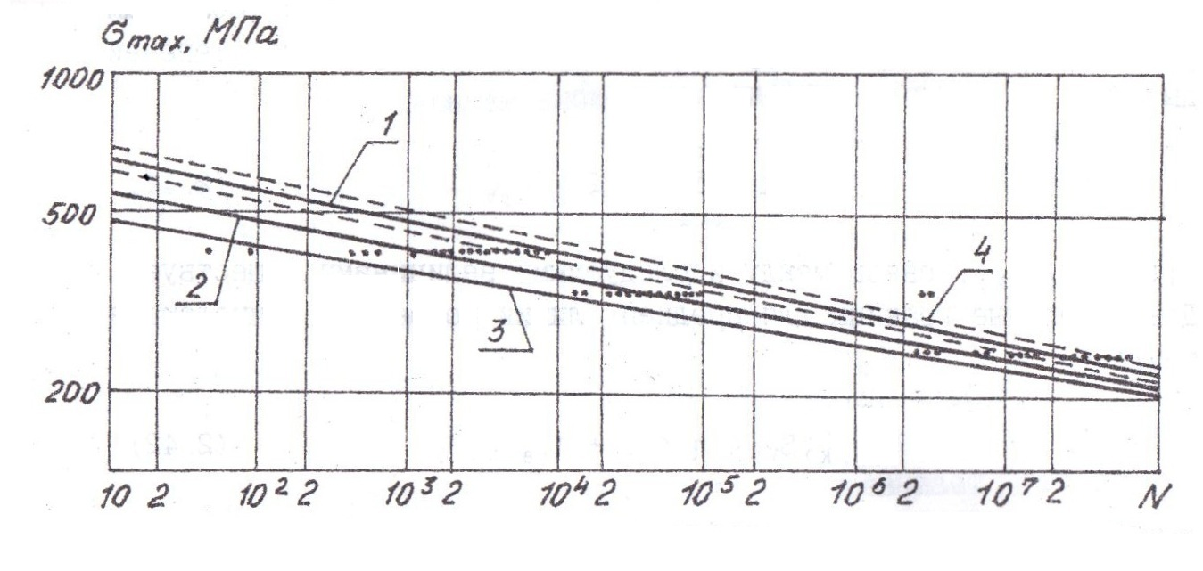
Рис. 4. Кривые выносливости углепластика Т 300/934 для различных вероятностей разрушения: 1 – Р = 50 %; 2 – P = 10 %; 3 – P = 1 %; 4 – 95 % доверительная область для средней кривой усталости

Марка ПКМ, схема укладки слоев | f, Гц | R | Параметры уравнений кривой выносливости |  |  |  | Предел усталости на базе  N = 10⁶ циклов, МПа | σ_{R}/σ_{В}
Марка ПКМ, схема укладки слоев | f, Гц | R | степенного |  | экспоненциального |  | Предел усталости на базе  N = 10⁶ циклов, МПа | σ_{R}/σ_{В}
Марка ПКМ, схема укладки слоев | f, Гц | R | a | m | C | b | Предел усталости на базе  N = 10⁶ циклов, МПа | σ_{R}/σ_{В}
СП ЭФ-32-301 | 4,5 | 0 | 45,115 | 17,418 | 12,38 | 0,037 | 154,02 | 0,31
СП ЭФ-32-301 | 4,5 | 100 | 66,780 | 25,742 | 16,13 | 0,044 | – 212,88 | 0,50
СП ЭФ-32-301 | 4,5 | 4 | 62,283 | 23,279 | 14,87 | 0,034 | – 234,46 | 0,55
СП ЭФ-32-301 | 13 | 0 | 42,056 | 16,178 | 12,17 | 0,036 | 151,07 | 0,30
СП ЭФ-32-301 | 13 | – 1 | 52,256 | 21,973 | 14,79 | 0,069 | 116,74 | 0,23
СП ЭФ-32-301 | 13 | 100 | 66,730 | 25,600 | 16,21 | 0,047 | – 201,10 | 0,48
СП ЭФ-32-301 | 13 | 4 | 53,964 | 20,023 | 13,94 | 0,032 | – 226,61 | 0,54
СП ЭФ-32-301 | 25 | 0 | 42,796 | 16,611 | 12,37 | 0,038 | 147,15 | 0,29
СП ЭФ-32-301 | 25 | – 1 | 55,129 | 24,040 | 16,10 | 0,091 | 103,99 | 0,21
СП ЭФ-32-301 | 25 | 100 | 69,243 | 26,788 | 17,18 | 0,054 | – 192,28 | 0,45
СП ЭФ-32-301 | 25 | 4 | 57,835 | 21,759 | 14,96 | 0,037 | – 222,69 | 0,53
СП АГ-4С | 5 | 0 | 36,266 | 15,04 | 11,59 | 0,055 | 93,20 | 0,30
СП АГ-4С | 15 | 0 | 34,497 | 14,29 | 10,93 | 0,051 | 88,29 | 0,28
СП АГ-4С | 15 | – 1 | 38,249 | 16,884 | 12,60 | 0,081 | 74,56 | 0,24
СП 27-63С | 5 | 0 | 44,540 | 17,69 | 12,63 | 0,044 | 147,15 | 0,33
СП 27-63С | 15 | 0 | 43,952 | 17,73 | 12,83 | 0,049 | 127,53 | 0,28
СП 27-63С | 15 | – 1 | 34,115 | 13,09 | 10,70 | 0,047 | 88,29 | 0,20
СП 27-63С | 15 | 100 | 36,361 | 13,19 | 10,52 | 0,028 | – 137,34 | 0,33
СП-33-18С | 3,3 | 0 | 63,228 | 24,245 | 7,91 | 0,0136 | 326,03 | 0,54
УП LY 558 HT 973 [0⁰]_{n} | 60 | 0 | 115,72 | 38,40 | 22,17 | 0,022 | 732,90 | 0,76
УП T 200A/E828 [0⁰]_{n} | 30 | 0 | 53,377 | 16,47 | 12,06 | 0,008 | 785,58 | 0,67
УП HM S/ERLA 4617 E828 [0⁰]_{n} | 30 | 0 | 44,898 | 13,55 | 10,31 | 0,006 | 776,46 | 0,78
УП Р/293  [0⁰]_{n} | 60 | 0 | 64,632 | 20,54 | 12,83 | 0,010 | 732,71 | 0,64
УП Р/293  [±45⁰]_{n} | 60 | 0,1 | 62,609 | 28,10 | 38,01 | 0,0293 | 108,11 | 0,51
УП Р/293  [0⁰/90⁰]_{n} | 60 | 0 | 94,868 | 34,01 | 23,32 | 0,042 | 423,69 | 0,56
УП HT S DX 210 [±45⁰/0⁰]_{n} | 20 | 0 | 79,532 | 28,50 | 15,41 | 0,025 | 386,91 | 0,68
УП AS/3501 [0⁰/±30⁰]_{n} | 10 | 10 | 47,730 | 17,00 | 13,43 | 0,023 | – 318,43 | 0,70

Сопротивление ПКМ усталости можно также оценивать циклической долговечностью, выраженной в единицах времени. Тогда уравнения кривых выносливости записываются в виде:

- степенное T = a₁·(σ_{max}) ^{– α 1} или lg σ_{max} = (1/α ₁)·lg a₁ – (1/α ₁)·lg T;

- экспоненциальное T = exp{C₁' – b₁'·σ_{max}} или σ_{max} = (c'/b') – (1/b')·lg T,

где Т – циклическая долговечность в единицах времени (Т = N/f); a₁, α ₁, C₁', c', b' – параметры уравнений, получаемые из регрессионного анализа экспериментальных результатов.
Единую кривую выносливости ПКМ можно получить для мягкого (σ_{max} = const) и жесткого (ε_{max} = const) режимов нагружения при одинаковом коэффициенте асимметрии цикла, если размах действующих напряжений или деформаций выразить в долях предела прочности или разрушающей деформации материала.
На протяжении последних тридцати лет предпринимаются попытки установить обобщенное уравнение кривой выносливости ПКМ. Например, для уравнения кривой малоцикловой усталости стеклопластиков предложены зависимости [14] –

σ_{R} = σ_{В} – 3,3·lg N; σ_{R} = σ_{В}·(N) ^{– β}; σ_{R} = σ_{В}·(1 – 0,1·lg N),

где σ_{R} – предел выносливости для цикла с асимметрией R; σ_{В} – предел прочности материала, а β – параметр, определяемый экспериментально. Эти эмпирические соотношения получены в результате аппроксимации отдельных экспериментальных результатов. Несколько забегая вперед, следует отметить, что механизм разрушения анизотропных ПКМ прежде всего зависит от типа цикла напряжений, т.е. коэффициента асимметрии цикла R. Поэтому говорить об обобщенных уравнениях кривых выносливости КМ можно только при условии R = const.
Влияние анизотропии на циклическую прочность и форму кривых усталости ПКМ изучено в ограниченном объеме. Анализ экспериментальных данных для стеклопластиков типа СВАМ на эпокси- и бутварфенольном связующих показывает, что кривые выносливости таких КМ при осевом нагружении могут быть представлены в координатах <σ_{R} – lg N> двумя линейными участками для асимметричных циклов и произвольной анизотропии (рис. 5). Точка перелома зависимости <σ_{R} – lg N> свидетельствует об особенностях процесса разрушения стеклопластиков и различии в степени его интенсивности на разных участках кривой усталости ПКМ (этапах нагружения материала).
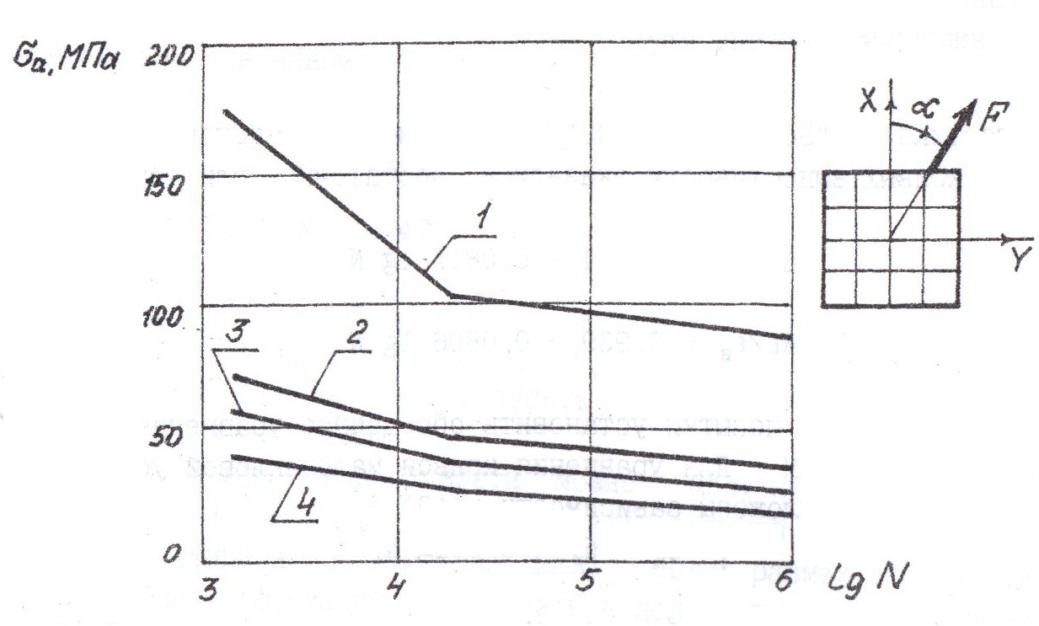
Рис. 5. Влияние анизотропии свойств на циклическую прочность стеклопластика СВАМ [0⁰/90⁰] при симметричном растяжении-сжатии:
1 – α = 0⁰; 2 – α = 15⁰; 3 – α = 30⁰; 4 – α = 45⁰
Если рассматривать амплитудное значение цикла напряжений, то сопротивление усталости, соответствующее перелому диаграммы <σ_{R} – lg N>, практически не зависит от того, осуществляется асимметричный цикл или пульсирующий цикл сжатия. При пульсирующем (отнулевом) растяжении снижение прочности КМ оказывается более существенным.
При расчетах на прочность и жесткость элементов конструкций А и КТ из КМ, подвергающихся при эксплуатации воздействию циклических нагрузок, необходимо учитывать влияние на упругие характеристики материала числа циклов нагружения N, частоты нагружения f и коэффициента асимметрии цикла R. Определить характеристики ПКМ в зависимости от направления α по отношению к осям структурной симметрии пакета позволяют следующие зависимости, коэффициенты которых находятся экспериментально.
Упругие характеристики ПКМ вычисляются по формулам –

E_{α} (N, f, R)/E₀ (N ,f ,R) = 1/{cos⁴α +b·sin²2·α + c·sin⁴α};

G_{α} (N, f, R)/G₀ (N ,f ,R) = 1/{cos²2·α +d·sin²2·α},

где E₀, G₀ – модули упругости при растяжении и сдвиге в направлении главной оси структурной симметрии КМ; E_{α}, G_{α} – модули упругости при растяжении и сдвиге под углом α к главной оси структурной симметрии КМ, а b, c, d – параметры, характеризующие степень анизотропии упругих характеристик пакета КМ при циклическом нагружении. Они определяются следующим образом –

c = E₀/E₉₀; b = a – (1 + c)/4; a = E₀/E₄₅; d = G₀/G₄₅

на основании экспериментально получаемых значений E₀, G₀, E₄₅, G₄₅, E₉₀ в зависимости от N, f, R.
Аналогично описывается анизотропия сопротивления ПКМ усталости –

σ_{α} (N, f, R)/σ₀ (N ,f ,R) = 1/{cos⁴α +b'·sin²2·α + c'·sin⁴α};

τ_{α} (N, f, R)/τ₀ (N ,f ,R) = 1/{cos²2·α +d'·sin²2·α},

где c' = σ₀/σ₉₀; b' = a' – (1 + c')/4; a' = σ₀/σ₄₅; d' = τ₀/τ₄₅. Здесь σ₀, σ₄₅, σ₉₀, τ₀, τ₄₅ – эмпирические значения пределов усталости при растяжении и сдвиге в соответствующих направлениях относительно главного направления армирования.
На рис. 6 в качестве примера приведены кривые, характеризующие анизотропию статической прочности и пределов выносливости стеклопластика СВАМ при статическом сжатии, пульсирующем сжатии и симметричном цикле растяжения-сжатия [14]. Из представленных данных следует, что при циклическом нагружении анизотропия КМ выражена в большей степени, чем при статическом.
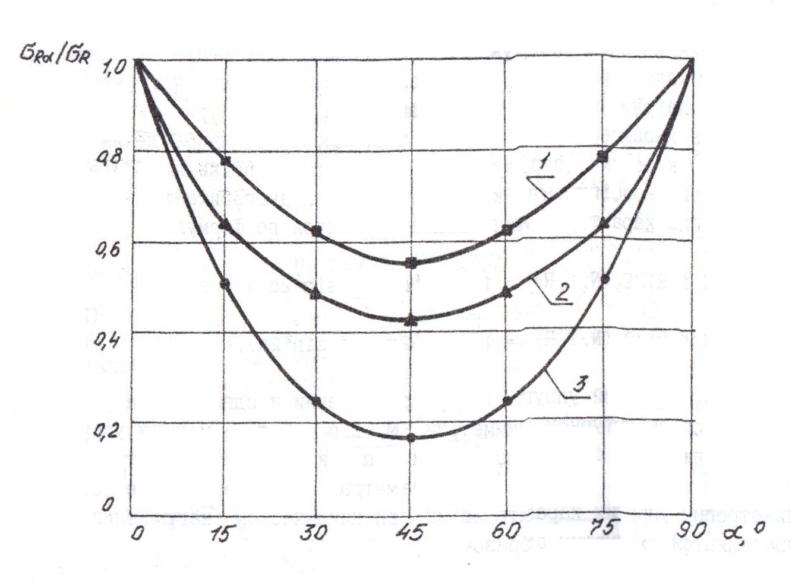
Рис. 6. Анизотропия статических и усталостных характеристик ПКМ СВАМ [0⁰/90⁰]: 1 – статическое сжатие; 2 – предел выносливости при R = 80; 3 – предел выносливости при R = – 1

При прочих фиксированных условиях нагружения коэффициент анизотропии циклической прочности КМ составляет

ψ = σ_{R(α)}/σ_{R(0)}

и меняется в зависимости от вида деформации КМ, а также продолжительности нагружения. Значения коэффициента анизотропии для стеклопластика СВАМ [0⁰/90⁰] приведены в следующей таблице [14] –

α, ⁰ | ψ (статика) | R | ψ при выносливости на базе N, циклов
α, ⁰ | ψ (статика) | R | 10⁴ | 10⁵ |  | 10⁶
0 | 1,000 | – 1 | 1,000 |  | 1,000 |  | 1,000
45 | 0,350 | – 1 | 0,290 |  | 0,280 |  | 0,270
0 | 1,000 | 0 | 1,000 |  | 1,000 |  | 1,000
45 | 0,350 | 0 | 0,271 |  | 0,244 |  | 0,234
0 | 1,000 | – ∞ | 1,000 |  | 1,000 |  | 1,000
45 | 0,350 | – ∞ | 0,274 |  | 0,287 |  | 0,270

3.2. Механизмы усталостного разрушения композиционных материалов

Как было показано выше, экспериментальные результаты для ПКМ при циклическом нагружении описываются степенным уравнением вида –

σ^{m}·N = const,

где m – константа материала для некоторых условий испытаний. Приведенная зависимость, однако, не отражает природы явлений, происходящих в КМ при усталостном нагружении.
Процесс усталостного разрушения конструкционных материалов обычно разбивают на три этапа: зарождение микротрещины, ее медленный рост до критического размера и, наконец, быстрое распространение трещины до катастрофического разрушения. Наиболее длительный из них второй – этап квазиравновесного роста трещины (на него приходится основная часть жизненного цикла многих конструкций А и КТ).
Для гомогенных материалов справедливы концепции постоянства энергии разрушения или коэффициента интенсивности напряжений, которые позволяют определить связь между закономерностями развития трещины при периодическом и статическом нагружениях.
Для построения модели распространения трещины при циклическом нагружении ПКМ необходимо принимать во внимание три основных фактора: вязко-упругий характер разрушения, историю роста трещины, а также локальное изменение свойств материала в области вершины трещины. Процесс разрушения ПКМ усложняется наличием множества независимых и взаимно накладывающихся форм разрушения – разрывов волокон, потери устойчивости отдельными волокнами, расслоения, нарушения адгезии, растрескивания связующего и т.д.
При рассмотрении изломов разрушенных образцов из ПКМ, испытывавшихся на усталость, не удается обнаружить постепенного развития усталостной трещины. Таким образом, ослабление сечения в месте излома происходит иначе, чем в металлах, и связано в месте будущего излома с постепенным разрушением отдельных структурных составляющих материала в наиболее напряженных зонах сечения. Затем происходит быстрое разрушение по ослабленному сечению без развития усталостной трещины в классическом понимании этого явления, причем преобладающим, по-видимому, является механизм прогрессирующего рассеянного повреждения.
К настоящему времени наиболее изучены механизмы усталостного повреждения стекло- и углепластиков.
При циклическом нагружении стеклопластиков повреждения возникают под действием напряжений растяжения в той части системы армирования, которая перпендикулярна направлению растягивающей нагрузки. Этот вид повреждения заключается в нарушении связи между волокнами и матрицей. Нарушение адгезионной связи, зависящее от числа циклов нагружения, происходит и при однократном нагружении. На дальнейшее развитие повреждения влияет так же вид армирования.
Детальный характер повреждаемости зависит от многих факторов. Стеклопластикам присуща тенденция к прогрессирующему и необратимому повреждению. Практически используемые материалы этого класса почти всегда имеют многонаправленное армирование. Первый признак повреждения при растяжении обычно проявляется в виде отслаивания волокон от матрицы в местах, где волокна перпендикулярны направлению растяжения. Процесс повреждаемости зависит и от времени (статическая усталость, длительная прочность), и от числа циклов нагружения (собственно усталость).
Анализ повреждаемости ПКМ крайне важен, поскольку в некоторых случаях повреждающая нагрузка составляет порядка 10 % от статической несущей способности конструкции. Если не ясны причины и характер повреждаемости, использование больших запасов прочности с целью ее устранения приводит к созданию перетяжеленных конструкций. Механическая повреждаемость допустима в тех случаях, когда она не приводит к снижению прочности и надежности.
Для выяснения условий зарождения разрушения в армированных КМ полезно рассмотреть качественную картину распределения напряжений и деформаций, возникающих в структуре из близко расположенных волокон, окруженных матрицей. Модули упругости, коэффициенты Пуассона и линейного термического расширения волокон и связующего различны, поэтому на микроуровне реализуются сложные поля напряжений и деформаций. Напряжения растяжения на границе раздела "волокно-матрица" появляются при усадке и даже при сжимающих нагрузках. Несмотря на известную условность расчетных моделей, для разнообразных структур КМ оказывается полезным анализ микронапряжений численными методами.
При статическом нагружении стеклопластиков на основе рубленой пряжи начальные повреждения в виде разделения волокон и матрицы внутри группы нитей возникают при нагрузке, составляющей около 30 % предельной [14]. Затем наблюдаются разрушения в зонах с повышенным содержанием связующего. Как правило, они выходят на поверхность образца при нагрузке порядка 70 % от предельной. Приведенные выше (рис. 5) кривые усталости стеклопластиков свидетельствуют о том, что усталостные повреждения возникают при напряжениях, существенно меньших предела прочности.
В тканых стеклопластиках при статическом и циклическом нагружениях начальные повреждения проявляются в виде разрушения поверхности раздела "волокно-матрица" в прядях утка (вдоль поперечных волокон). Затем растрескивается матрица в зонах большего ее содержания. Далее возникают повреждения в местах пересечения нитей, объясняемые стремлением волокон в местах изгибов распрямиться, а также разрушением от касательных напряжений. После разрушения волокон в местах их пересечения происходит макроразрушение образца.
Процесс развития повреждений в ортогонально армированных КМ тоже начинается с расслоения на поверхности поперечных волокон, которое развивается от одной границы раздела к другой, а затем (по поверхностям раздела) и вдоль продольных волокон.
Установлено, что начальные значения модулей упругости различных КМ на основе эпоксидных и полиэфирных матриц в зависимости от напряжений, вызывающих расслоение, располагаются на одной прямой, наклон которой соответствует деформации 0,3 %. Это говорит о том, что при равной макродеформации на поверхности раздела "волокно-матрица" возникают близкие по значению напряжения, т.к. упругие характеристики матриц отличаются мало. Если результаты испытаний представить в деформациях, то усталостные свойства эпоксидных и полиэфирных ПКМ схожи. После 10⁶ циклов нагружения допустимые деформации составляют около 0,12 %. Для большинства слоистых КМ это соответствует малым значениям рабочих напряжений. Таким образом, принятие в качестве критерия несущей способности недопустимости расслоения является слишком жестким условием. При больших долговечностях амплитуды напряжений, необходимые для возникновения растрескивания и начала расслоения, сближаются [10].
Если отнормировать повреждения, разделив текущее значение повреждения на величину повреждаемости в конечный момент испытаний, можно получить единую кривую их зависимости от относительной наработки. Такие кривые говорят о том, что расслоение КМ происходит более интенсивно на начальной стадии нагружения. Затем процесс монотонно затухает и на конечной стадии испытаний снова интенсифицируется. Растрескивание смолы нарастает монотонно и приближенно подчиняется квадратичной зависимости [10].
Теории накопления повреждений классифицируют как линейные и нелинейные, зависящие от уровня напряжений и не зависящие, учитывающие взаимодействие напряжений различной природы и не учитывающие. Эти теории формулируют в виде соотношений между параметрами физической и механической повреждаемости и относительным числом циклов нагружения. Например, для сравнительно низкопрочных полиэфирных стеклопластиков критерий накопления повреждений является нелинейным, не зависящим от уровня напряжений и их взаимодействия –

a = Σ [B·(n_{i} /N_{i}) – C·(n_{i} /N_{i})²],
i
где a – сумма накопленных повреждений (при разрушении равна 1); B, C – константы; n_{i} и N_{i} – текущее число циклов нагружения и число циклов до разрушения по кривой усталости при изучаемом уровне напряжений.
Для рационального выбора критерия разрушения необходимо знать влияние усталостной повреждаемости на другие свойства КМ. Так, модуль упругости на стадии начала растрескивания матрицы уменьшается на 10 %. Влияние повреждаемости на прочие основные упругие константы ПКМ до сих пор не оценивалось.
Остаточная прочность на растяжение образцов, имеющих усталостные повреждения в виде расслоения, снижается незначительно. После растрескивания матрицы остаточная прочность снижается в соответствии с кривой, характеризующей накопление повреждений в виде растрескивания связующего. Остаточная прочность не зависит от режима циклического нагружения, т.е. разрушение происходит при накопленном критическом повреждении вследствие локальной неустойчивости процесса повреждения в зоне высокой повреждаемости. Максимальное снижение остаточной прочности КМ составляет около 13 % [14].
Стеклопластики на основе фенольных матриц имеют относительно более высокое сопротивление усталости по сравнению с эпоксидными и полиэфирными. Вид стеклонаполнителя мало сказывается на относительной величине условных пределов выносливости, составляющих 22...30 % предела статической прочности и сильнее, чем у металлов, зависящих от средних напряжений цикла. Большинство фенольных стеклопластиков не имеет перегиба кривых усталости на базе 10⁷ циклов. При увеличении частоты нагружения пределы выносливости понижаются, а концентрация напряжений проявляется слабее, чем у металлов.
Результаты испытаний, позволяющие судить о влиянии температуры, типа матрицы, средних напряжений цикла σ_{m} и анизотропии на сопротивление усталости стеклопластиков при частоте нагружения 15 Гц и базе испытаний 10⁷ циклов, представлены в следующей таблице [14] –

Тип матрицы (связующего) |  | Предел выносливости, σ_{R}, МПа, при температуре, ⁰С
 |  | 23 | 150 | 260
Эпоксидная |  | 77 | 63 | 53
Фенольная |  | 88 | 69 | 23
Кремнийорганическая |  | 56 | 51 | 39
Полиэфирная |  | 72 | 63 | 30
Полиэфирная (α = 45⁰) |  | 45 | 31 | 12
Полиэфирная | σ_{m} = 0,2·σ_{В} | 35 | 32 | 22
Полиэфирная | σ_{m} = 0,5·σ_{В} | 17 | 16 | 10
Существенное преимущество углепластиков состоит в их высокой удельной усталостной прочности наряду с высоким значением удельного модуля упругости. Сочетание этих двух свойств обеспечивают большую потенциальную возможность экономии в весе при проектировании элементов конструкций А и КТ из углепластиков. Различают углепластики на основе низко-, средне- и высокомодульных волокон.
Для углепластиков характерна значительная разница в возникновении разрушения при растяжении образцов, изготовленных из материалов на основе поверхностно обработанных и необработанных высокомодульных волокон. Излом углепластиков, армированных необработанными волокнами, имеет вид "метелки". Поверхность разрушения углепластиков на основе обработанных волокон нормальна по отношению к линии действия нагрузки; на ней наблюдаются черты, характерные для хрупкого разрушения. Исследование этого вида разрушения показывает, что оно, как правило, возникает в очень небольшой группе волокон (возможно, даже в одном волокне), а на обеих сторонах поверхности разрушения смолы присутствуют "вытащенные" волокна. Статический и усталостный механизмы разрушения углепластиков при растяжении тесно связаны.
Можно полагать, что при достижении приложенными напряжениями величины статической прочности отдельные волокна разрушаются вследствие наличия дефектов или неравнонагруженности. При статическом нагружении такие разрушения воздействуют на матрицу и окружающие волокна в виде небольшого приращения нагрузки. При циклическом нагружении разрушенное волокно инициирует трещину в матрице, которая, в свою очередь, влияет на другие окружающие волокна при повторяющихся нагрузках. При высоких уровнях нагрузок достаточно разрушить небольшую группу "связанных" волокон, чтобы произошло мгновенное квазистатическое разрушение всего образца.
Ортогонально армированным углепластикам присущи температурные трещины, вызванные низкой прочностью при поперечном растяжении и остаточными напряжениями, возникающими при охлаждении. Эти трещины (в отличие от стеклопластиков) не развиваются при циклическом нагружении. Различие в поведении ПКМ объясняется, видимо, малой деформацией разрушения (около 0,5 %) при растяжении продольных слоев углеродных волокон и невысоким поперечным модулем упругости углепластиков.
При действии на углепластик напряжений сжатия обнаруживается локальное выпучивание волокон на поверхности образца. Такие волокна инициируют распространение макротрещины перпендикулярно оси нагружения. Дальнейшее развитие повреждений зависит от типа конкретного материала. В однонаправленных углепластиках на основе необработанных волокон поверхность разрушения перпендикулярна линии действия нагрузки и содержит большое количество отдельных выпученных волокон. В углепластиках с обработанными волокнами поверхность разрушения расположена под некоторым углом к оси нагружения. В ортогонально армированных материалах повреждения возникают на поверхностях раздела слоев, вдоль которых и разрываются образцы.
В случае действия асимметричных циклов нагружения (когда действуют и растягивающие, и сжимающие напряжения) у углепластиков проявляются характерные черты разрушения при сжатии, но наблюдается и значительное продольное расщепление, что объясняется возникновением при сжатии зон разрушения, не воспринимающих напряжения растяжения. На границе этих зон возникают касательные напряжения, вызывающие расщепление, которое обусловливает дальнейшее локальное выпучивание волокон.
Углепластики на основе высокомодульных волокон, обладающие значительной статической прочностью, в большей степени подвержены усталости.
При изгибе таких углепластиков усталостные разрушения начинаются на поверхности образцов, подверженной сжатию (так же вследствие локального выпучивания волокон). Развитие макротрещины происходит за счет последовательного выпучивания соседних слоев в направлении к нейтральной оси. Статическая прочность и сопротивление усталости пропорциональны объемному содержанию смолы.
Несомненный интерес представляет оценка выносливости углепластиков при межслоевом сдвиге. Результаты испытаний показывают, что на базе 10⁷ циклов предел выносливости равен 50 % от статической прочности, но, чем выше статическая прочность при межслоевом сдвиге, тем сильнее выражены при межслоевом сдвиге эффекты усталости.
Поскольку углеродные волокна намного тоньше, чем борные (7 мкм versus 140 мкм), большее их содержание в углепластиках делает невозможным изучение разрушения волокон прямым способом. В качестве косвенного метода регистрации повреждений углепластиков может использоваться метод акустической эмиссии, позволяющий записывать волны напряжений, которые создаются появлением повреждений в материале. При циклическом нагружении основная часть эмиссии появляется уже при первом цикле нагружения. Во втором эмиссия не возникает, пока не достигается предыдущая максимальная нагрузка. Повторяющееся нагружение ведет к уменьшению эмиссии до полного затухания.
При нагрузках, составляющих 90 % разрушающей, акустическая эмиссия уменьшается с возрастанием числа циклов нагружения и (в конечном итоге) пропадает. Она является результатом необратимых повреждений, которые накапливаются за время циклического нагружения. Если неразрушенный образец, прежде подвергавшийся воздействию усталостных нагрузок, после затухания эмиссии повторно нагружать монотонно, сначала эмиссии нет. При увеличении напряжений до величины, на 4...5 % превышающей амплитудные напряжения цикла при предварительных испытаниях на выносливость, эмиссия резко нарастает и достигает значений, соответствующих эмиссии образца, не подвергнутому прежде испытаниям на усталость. Объяснить такое явление обычным ростом трещины нельзя. Видимо, повреждения, вызываемые разрушением волокон в случайных местах, затем концентрируются в отдельных зонах (районах разрывов волокон) и инициируют дальнейшее разрушение. Окончательное макроразрушение происходит, когда некоторая зона КМ оказывается достаточно ослабленной взаимодействием разрушенных волокон. Таким образом, в основу анализа усталостного разрушения углепластиков вполне обоснованно может быть положена модель статического разрушения.
Следуя методике, предложенной в работе [14], для углепластиков можно получить соотношения, описывающие снижение модуля упругости, уравнение остаточной прочности, а также зависимость между остаточными прочностью и жесткостью –

{E(N)/E(0)}^{α} = 1 – H·(1 – B_{ср})^{α} ·N,

где α, H, B – параметры; N – наработка в числах циклов; E(N) – текущий; E(0) – начальный модуль упругости;

σ^{c}(N) = σ^{c}(0) – β^{c}·k·(σ_{max})^{b}·N,

σ(N) – остаточная прочность; σ(0) – статическая прочность; с, β, k, b – параметры;

σ^{c}(N) = σ^{c}(0) – β^{c}·k·(σ_{max})^{b}·N_{p}·{[E^{α} (N) – E^{α} (0)]/H·[E(0) – B]^{α}},

где В = σ/ε_{p}; N_{p} – разрушающее число циклов; ε_{p} – деформации при разрушении.
Параметры записанных уравнений определяются градиентным методом с использованием пакетов стандартных программ для ЭВМ.
В монографии [14] так же предложена модель остаточной прочности углепластиков, основанная на предположении, согласно которому распределение статической прочности КМ подчиняется двухпараметрическому распределению Вейбулла (см. предыдущий параграф). Принята гипотеза о том, что разрушение произойдет, когда остаточная прочность углепластика станет равной максимальным действующим напряжениям цикла, т.е.

σ(N) = σ_{max}.

Учитывая практическую линейность диаграмм деформирования углепластиков, близкие результаты получаются из условия
ε(N) = ε_{В},

где ε_{В} – предельные деформации.
Одними из наиболее перспективных для применения в конструкциях А и КТ ПКМ являются углепластики на основе эпоксидных матриц. В зависимости от структуры, режимов нагружения и наличия концентраторов напряжений такие материалы по-разному сопротивляются циклическим нагрузкам.
Например, образцы из эпоксидных углепластиков AS/3501 и T 300/934 структуры [0⁰/±30⁰]_{3s} на базе испытаний 10⁶ циклов в зонах "растяжение-растяжение" и "сжатие-сжатие" имеют пределы выносливости, примерно равные 0,6·σ_{В}. При знакопеременном нагружении сопротивление усталости ухудшается.
Результаты усталостных испытаний (R = 0; σ_{max} = 0,85·σ_{В}) образцов из указанных КМ, имеющих структуры [0⁰/±30⁰]_{3s}, [0⁰/±45⁰]_{3s}, [0⁰/±30⁰/0⁰]_{2s}, [0⁰/±45⁰/0⁰]_{2s}, а также концентраторы напряжений в виде острых краевых надрезов и круговых отверстий посередине, показывают, что зона разрушения ограничивается областью между осевыми расщеплениями у краев отверстий или между сторонами образцов и расщеплениями около основания отверстий. Любопытно, что остаточная прочность образцов с концентраторами по сравнению с остаточной прочностью гладких образцов увеличивается почти на 40 % (σ_{max} = 0,5·σ_{В}; N = 2·10⁶ циклов) при несущественном (до 5 %) повышении упругих деформаций. При более высоких (порядка 0,7·σ_{В}) напряжениях механизм усталостного разрушения аналогичен механизму разрушения образцов без концентраторов напряжений [14].
Материалы со структурой [0⁰/±45⁰/90⁰]_{2s} при σ_{max} = 0,5·σ_{В} имеют меньшее сопротивление усталости и более чувствительны к циклам "растяжение-растяжение", чем со структурой пакета [0⁰/±30⁰/0⁰]_{2s}, независимо от наличия концентраторов напряжений, что подтверждает влияние ориентации слоев (схемы армирования) на остаточную прочность КМ. Усталостное разрушение таких материалов происходит вследствие расслоения краев.
При знакопеременных циклах нагружения в образцах из углепластиков всех структур с концентраторами напряжений усталостное разрушение распространяется от краев надрезов к середине образцов и происходит, когда в зоне концентратора накапливается достаточное количество повреждений. Скорость накопления усталостных повреждений можно определить по результатам измерения раскрытия трещины в процессе циклических испытаний.
Полезно рассмотреть сопротивление усталости углепластиков на основе эпоксидных матриц с позиции определения начала разрушения, накопления повреждений, изменения остаточных прочности и жесткости, скорости развития повреждений и характера разрушения. Для достижения этой цели испытывались образцы с концентраторами напряжений в виде двусторонних острых надрезов радиусом 0,125 мм и круговых центральных отверстий диаметром 3 мм. Частота нагружения составляла 10 Гц. Начало разрушения фиксировалось рентгенографическим способом [14].
Разброс характеристик статической прочности указанных углепластиков составляет порядка 5 % и оказывается несколько меньшим, чем для образцов КМ без концентраторов напряжений. Таким образом, прочность в большей степени определяется концентраторами, чем дефектами микроструктурного уровня КМ. У материалов с более выраженной анизотропией (структура [0⁰/±30⁰/0⁰]_{2s}) чувствительность к концентрации напряжений выше, чем у углепластиков, близким к квазиизотропным (структура [0⁰/±45⁰/90⁰]_{2s}).
Статические испытания гладких образцов структуры [0⁰/±30⁰]_{3s} показали, что предел прочности при сжатии составляет порядка 80 % предела прочности при растяжении. Это объясняется низким сопротивлением материала сдвигу по площадкам с ориентацией ±30⁰ по отношению к оси структурной симметрии ПКМ. Циклические испытания выявили несимметрию характеристик сопротивления усталости при асимметричных циклах нагружения со средними напряжениями растяжения и сжатия. Максимальная амплитуда напряжений для рассматриваемых материалов лежит в области положительных значений средних напряжений.
На рис. 7 представлены кривые выносливости <σ – N> углепластика AS/3501 (структура пакета [0⁰/±30⁰]_{3s}) для циклов с R = 0,1; 10. Кривые усталости расположены значительно ниже точки, соответствующей пределу статической прочности, определенному при условном значении N = 1/4 цикла.
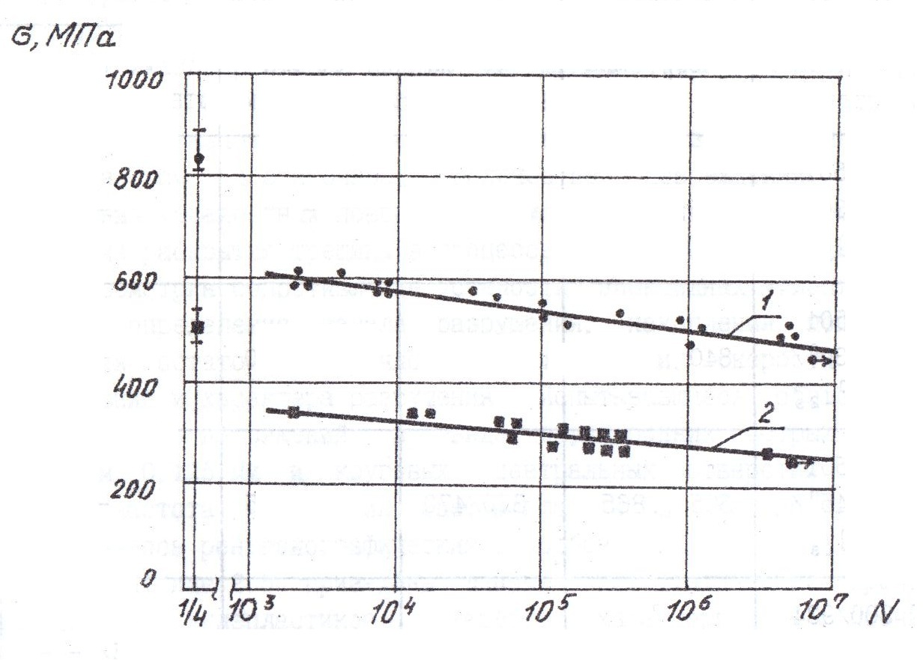
Рис. 7. Кривые выносливости эпоксидного углепластика AS/3501 при R = 0,1 (1) и R = 10 (2)
О накоплении КМ повреждений можно судить по остаточной прочности, изменению упругой деформации и результатам изучения профиля разрушения при помощи рентгеновского излучения. Характер разрушения углепластиков, содержащих слои 0⁰ и ±φ⁰, сходен.
При испытаниях образцов из углепластика Т 300/934 (структура [0⁰/±45⁰/0⁰]_{2s}) c концентраторами напряжений в виде круглых отверстий было выявлено, что остаточная прочность и упругая деформация увеличиваются при возрастании числа циклов [14]. Это объясняется уменьшением концентрации напряжений у отверстий вследствие осевого расслоения КМ около их краев. При уровне максимальных напряжений порядка 0,7·σ_{В} на базе N = 5·10⁶ циклов разрушения не наблюдалось. Начало и рост усталостного разрушения фиксировались рентгенографическим способом. При 10³ циклов зона повреждения располагалась вокруг отверстия и состояла из вертикальных расслоений у его краев и малозаметных разрушений вдоль направлений ±45⁰ по отношению к оси образца. При дальнейшем циклическом нагружении расслоение распространялось по оси, инициируя прогрессирующее разрушение в направлениях ±45⁰. Расположение зоны повреждения вокруг отверстия свидетельствует о распространении разрушения главным образом в направлении действующих напряжений.
При 10⁵ циклов наблюдалось незначительное расслоение между слоями 0⁰, ±45⁰ на боковой поверхности образца. При 10⁶ циклов усталостное повреждение происходило между расслоениями вплоть до зажимов образца, а также по направлениям ±45⁰ к его оси. Наблюдалось и расщепление поверхностных слоев материала.
Кроме этого, происходило распространение повреждений в поперечном от отверстия направлении. Появление межслоевых трещин говорит об ослаблении связи слоев углепластика при циклическом знакопеременном нагружении и уменьшении прочностных характеристик на сжатие, сдвиг и отрыв поперек слоев. Повреждения в циклах с R > 0, видимо, не являются опасными с точки зрения усталостного разрушения углепластиков в зонах концентрации напряжений. Дополнительное нагружение образцов при σ_{max} = = 0,65·σ_{В} на базе N = 1,5·10⁶ циклов приводит к увеличению остаточной прочности, хотя характер разрушения при статическом доломе образцов говорит о сильном эффекте расслоения. Концентратор же сам по себе создает потенциальную опасность разрушения в условиях плоского НДС.
При циклических испытаниях образцов с двусторонним острым надрезом (σ_{max} = 0,85·σ_{В}; R = 0) так же возникает осевое расщепление у основания надреза – усталостное разрушение происходит между краем образца и этим расщеплением. Ослабленное сечение остается неразрушенным. Остаточная прочность КМ увеличивается после 10⁵ циклов на 30 %. При дальнейшем циклическом нагружении образцов со ступенчатым увеличением напряжений остаточная прочность продолжает возрастать с меньшей интенсивностью, т.к. перераспределение напряжений и снижение их концентрации происходят в течение начального этапа нагружения. Окончательное разрушение образцов структуры [0⁰/±45⁰]_{2s} с концентраторами имело место при σ = 0,7·σ_{В} для образцов без концентраторов [14].
При изучении остаточной прочности и упругих деформаций образцов из углепластика Т 300/934 со структурой [0⁰/±45⁰/90⁰]_{2s} и центральным отверстием в зависимости от длительности нагружения было установлено [14], что остаточная прочность сначала увеличивается на 10 %, затем (после 10⁵ циклов) уменьшается. Упругие деформации увеличиваются на 20 % при 10⁶ циклов. Усталостное разрушение (при R = 0; σ_{max} = 0,6·σ_{В} гладкого образца) происходило на базе 2·10⁶ циклов. Первоначальное повышение остаточной прочности связано с формированием зоны частичного разрушения в виде осевых вертикальных расслоений и частичного разрушения по площадкам ±45 и 90⁰ по ширине образца. При дальнейшем нагружении разрушение вокруг отверстия распространяется по вертикали; плотность растрескивания слоев 90⁰ возрастает; разрушение вдоль направлений ±45⁰ развивается от границы отверстия наружу, формируя зону расслоения вокруг отверстия. При N > 10⁵ циклов влияние расслоения у края образца становится доминирующим и приводит к возникновению усталостного разрушения. Рентгенографический анализ при 10⁶ циклов показал, что расщепления распространяются от края образца внутрь, причем трещины растут от одних слоев к другим через растрескавшиеся слои ±45 или 90⁰. Расслоение от края пересекает весь образец и приводит к разрушению. Предел выносливости рассматриваемого КМ без концентратора на базе 10⁶ циклов составляет 0,6·σ_{В} и совпадает с пределом выносливости структуры с концентратором: в этом случае роль концентратора напряжений при усталостном нагружении оказалась вторичной.
Следует отметить, что при испытаниях (N = 5·10⁶ циклов; σ_{max} = 0,4·σ_{В}) при отсутствии макроразрушения были обнаружены мелкие трещины от расслоения. Таким образом, эпоксидные углепластики, имеющие слои ±45 и 90⁰, весьма подвержены усталостным повреждениям.

3.3. Накопление усталостных повреждений

Накопление ПКМ повреждений при знакопеременном (циклы "растяжение-сжатие") нагружении можно фиксировать с помощью датчиков раскрытия трещины.
Типичные зависимости, характеризующие связь раскрытия трещины с числом циклов нагружения, представлены в [14]. Их анализ показывает, что зависимость скорости накопления усталостных повреждений от количества циклов N, т.е. d [Δ(COD)]/d N, имеет два характерных участка.
Первому присуща линейная связь между Δ(COD) и N при небольшой скорости накопления повреждений. На эту стадию накопления повреждений приходится большая часть жизненного цикла образцов и конструкций из КМ. На втором участке Δ(COD) увеличивается экспоненциально. Указанный участок соответствует этапу прогрессирующего разрушения. Следует отметить, что быстрое разрушение происходит практически при постоянном значении Δ(COD), т.е. критическое повреждение возникает непосредственно перед стадией быстрого разрушения. В приведенной ниже таблице в качестве примера обобщены соответствующие значения напряжений, скорости накопления повреждений и долговечности до разрушения для углепластика AS/3501 (структура пакета [0⁰/±30⁰]_{3s}) при знакопеременном нагружении [14] –

Размах напряжений, Мпа | Длительность стадии 1, % долговечности | Стадия 1, m, мм/цикл | Стадия 1, m', 1/цикл | Долговечность N, циклы
538 | 88 | 5,0·10^{– 8} | 1,5·10^{– 5} | 1,2·10⁶
572 | 77 | 1,3·10^{– 7} | 7,1·10^{– 5} | 0,4·10⁶
627 | 66 | 9,8·10^{– 7} | 3,9·10^{– 4} | 0,04·10⁶
ПРИМЕЧАНИЕ. Стадия 1 → Δ(COD) = m·N + const.
Стадия 2 → – d [Δ(COD)]/d N = m'·Δ(COD) – const.

При испытаниях образцов из углепластиков AS/3501 и T 300/934 со структурами пакетов [0⁰/±30⁰/0⁰]_{2s}, [0⁰/±45⁰/0⁰]_{2s} и [0⁰/±45⁰/90⁰]_{2s} и концентраторами напряжений в виде двусторонних надрезов величиной 6 мм установлено, что длительность первого этапа накопления повреждений (линейного) существенно больше, чем второго [14]. Сжимающая компонента цикла напряжений, равная 0,6·σ_{Всж}, не вызывает развития повреждений. При этом пакет [0⁰/±30⁰/0⁰]_{2s} углепластика AS/3501 имеет значительно лучшие показатели сопротивления усталости, чем структура [0⁰/±45⁰/0⁰]_{2s}. Усталостные повреждения развивались при напряжениях, составлявших 0,7·σ_{Всж}.
Сопоставление скоростей накопления повреждений при циклах с разной асимметрией показывает, что при R = – 1 углепластики AS/3501 и T 300/934 структуры [0⁰/±45⁰/0⁰]_{2s} имеют весьма высокие характеристики сопротивления усталости [14]. Видимо, распространение разрушения при знакопеременном нагружении определяется величиной сжимающей компоненты цикла напряжений. Такой вывод подтверждается и тем, что при растяжении-сжатии образцов с боковыми надрезами (R = – 0,1; σ_{max} = 0,85·σ_{В}) после 10⁷ циклов нагружения повреждения не распространяются в поперечном направлении. Вместе с тем, КМ структуры [0⁰/±45⁰/90⁰]_{2s} обладают меньшим сопротивлением усталости, чем пакеты [0⁰/±30⁰/0⁰]_{2s} и [0⁰/±45⁰/0⁰]_{2s}.
Характер развития повреждений ПКМ в циклах "растяжение-сжатие" одинаков. Критические повреждения накапливаются в области концентраторов напряжений (надрезов) прежде, чем происходит окончательное разрушение образцов. Множественное разрушение соответствует участку быстрого возрастания параметра Δ(COD) и реализуется в сжимающей части цикла. Анализ петель гистерезиса позволяет заключить, что изменение жесткости в указанной части цикла так же заметнее, а расщепление и расслоение происходят в слоях с ориентацией ±φ⁰ [14].
В отличие от однонаправленных эпоксидных углепластиков, материалы со структурами пакетов [0⁰/±30⁰/0⁰]_{3s} и [0⁰/±45⁰/90⁰]_{2s} в большей степени подвержены усталостному разрушению при осевом нагружении. Пределы их выносливости на базе порядка 10⁷ циклов составляют 50...70 % от величины предела статической прочности, причем сжимающие компоненты циклических напряжений не оказывают большого влияния на сопротивление усталости.
Трещины в направлениях ±φ⁰ вокруг концентраторов напряжений существенно влияют на прочность КМ при больших (около 10⁹ циклов) базах испытаний. Появление расслаивающих трещин у кромок образцов понижает характеристики сопротивления КМ сжатию и сдвигу. Этот эффект особенно характерен при воздействии неблагоприятных условий окружающей среды (влага, излучения, повышенные температуры и т.д.). Определяющее влияние на характеристики сопротивления КМ усталости оказывает структура пакета (ориентация слоев). Испытания образцов из эпоксидных углепластиков со структурой [+30⁰/–30⁰/+30⁰/–30⁰/90⁰/90]_{s} (R = 0,2; f = 10 Гц) подтверждают, что для описания скорости расслоения справедливо уравнение –

d a/d N = C·(G_{max})^{b},

где G_{max} – скорость освобождения потенциальной энергии деформации при расслоении; С и b – экспериментальные константы.
Рассмотрим особенности разрушения ПКМ, имеющих продольно-поперечно-перекрестную структуру пакета и чаще всего используемых для изготовления конструкций А и КТ, в зонах концентрации напряжений (технологических отверстий, например, под элементы механического крепежа) [14, 21].
Когда максимальные напряжения цикла близки к пределу статической прочности образца из КМ с концентратором, при первом же цикле нагружения происходит разрушение поперечных слоев пакета вблизи края отверстия. Оно сопровождается растрескиванием матрицы в слоях с армированием 0 и ±φ⁰. Трещины связующего в продольных (осевых, 0⁰) слоях снижают концентрацию напряжений, поэтому остаточная прочность ПКМ после первого цикла нагружения превышает статическую прочность образцов с концентраторами. Верхний предел остаточной прочности составляет ρ·σ_{В}, где ρ = F_{НЕТТО}/F_{БРУТТО} –
отношение площадей нетто и брутто сечений образца; σ_{В} – предел статической прочности ПКМ.
Трещины в матрице приводят к расслоению КМ на некоторых участках; зона повреждения увеличивается, а трещины в связующем распространяются дальше (в слоях 0⁰).
Если напряжения σ_{max} невелики и не вызывают растрескивания матрицы в осевых слоях, но достаточны для появления повреждений в поперечных (90⁰) слоях материала при первом цикле нагружения, доминирующим в механизме разрушения становится расслоение. При этом локальной потери жесткости не происходит, а остаточная прочность оказывается фактически равной статической. При дальнейшем циклическом нагружении расслоение накапливается – происходит постепенная потеря жесткости в области отверстия (концентратора). Остаточная прочность увеличивается медленнее, чем при статическом нагружении. Расслоение приводит к постепенному растрескиванию матрицы на поверхностях осевых слоев; разрушение КМ аналогично имеющему место при действии возрастающей квазистатической нагрузки.
Когда напряжения σ_{max} невелики и не вызывают растрескивания матрицы в поперечных слоях КМ при первом цикле нагружения, а вследствие усталости не возникает расслоение, образцы не разрушаются в течение практически реализуемой базы испытаний (10⁷…10⁸ циклов).
Начальное повреждение (растрескивание матрицы в поперечных слоях) происходит вблизи отверстия. Трещины в слоях 90⁰, не распространяясь до краев образца, инициируют расслаивающие трещины вдоль поверхностей раздела слоев 90 и ±φ⁰ в области концентратора. Зоны расслоения вблизи отверстия увеличиваются до тех пор, пока трещины в поперечных слоях не достигают краев образца, что, в свою очередь, вызывает расслоение вдоль поверхностей раздела слоев 90 и ±φ⁰ у краев образца. Зоны нового расслоения распространяются в сторону центральной части образца и достигают зон расслоения, растущих от отверстия. Образовавшиеся зоны расслоения развиваются в направлении приложенной нагрузки и приводят к полному расслоению образца.
Усталостные повреждения вблизи отверстия вызывают растрескивание на поверхностях продольных слоев. Трещины на поверхностях этих слоев растут в направлении приложенной нагрузки и вызывают расслоение вдоль поверхностей раздела между слоями 0 и ±φ⁰, которое развивается по мере распространения поверхностных трещин.
При наличии боковых надрезов (вследствие концентрации касательных напряжений) происходят растрескивание матрицы в слоях ±φ⁰ и расслоение вдоль поверхностей раздела слоев 0 и ±φ⁰. Как при статическом, так и при циклическом нагружении расслоение растет вдоль направления приложенной нагрузки, а выпучивание расслоенных поверхностей происходит до наступления разрушения. Таким образом, растрескивание матрицы и возникающие вследствие этого расслоения являются основными характерными элементами механизма накопления усталостных повреждений в эпоксидных углепластиках слоистой продольно-поперечно-перекрестной структуры.

Снижение сопротивления усталости полиамидного углепластика со структурой пакета [0⁰/±45⁰/90⁰] (образцы с концентраторами и без) в большей мере проявляется при симметричном знакопеременном нагружении (R = – 1), чем при знакопостоянном (R = 0,1), как при нормальной, так и при повышенной температурах [14].

Испытания эпоксидных углепластиков при R = 0; – ∞; – 1 показывают, что наименее благоприятным для ПКМ является симметричное знакопеременное нагружение (R = – 1). Таким образом, не только сжимающая компонента, но и размах цикла напряжений может определять величины усталостных характеристик эпоксидных углепластиков. При сжимающих нагрузках расслоение носит прогрессирующий характер, при растягивающих – затухающий. На сопротивление усталости оказывает влияние и расположение слоев. Например, наружное усиление ПКМ пакетом монослоев с перекрестным армированием (±45⁰) снижает расслоение. Результаты испытаний при спектральном нагружении, обработанные на основании гипотезы линейного суммирования повреждений, свидетельствуют о том, что сумма накопленных относительных долговечностей (0,141) значительно меньше 1 [10].

Поскольку практически все ПКМ имеют тенденцию расслаиваться вдоль краев при знакопеременном циклическом нагружении, важным параметром при испытаниях КМ на усталость является ширина образцов. Априорная стандартизация образцов по ширине может привести к получению некорректных экспериментальных результатов.

С особой тщательностью следует выбирать методики испытаний для определения остаточной прочности и трактовки полученных результатов. Неправильно подобранная методика испытаний на остаточную прочность может "закомуфлировать" усталостное разрушение. Так, образцы эпоксидного углепластика с концентраторами напряжений в виде отверстий после N = 10⁶ циклов нагружения при σ_{max} = 0,9·σ_{В} и R = 0 имеют остаточную прочность на растяжение выше статической. Образцы, предварительно нагруженные циклической сжимающей нагрузкой, имеют остаточную прочность ниже статической, т.к. расслоение приводит к разрушению от потери устойчивости.
Растрескивание углепластиков при расслоении у кромки происходит при напряжениях, равных примерно 66 % предельной нагрузки (условного напряжения σ_{d}). При постоянной амплитуде цикла (R > 0, "растяжение-растяжение") расслаивающие трещины у кромки возникают в первом же цикле, если максимальные напряжения σ_{max} > σ_{d}. В случае σ_{max} < σ_{d} расслоение у кромки может появиться при дальнейшем нагружении, если σ_{max} > σ_{df}, где σ_{df} – уровень предельных напряжений, определяющих расслоение при усталости.

Уровень предельных напряжений приблизительно соответствует напряжениям, разрушающим первый слой в пакете КМ, поскольку расслоение происходит до растрескивания слоев с поперечным армированием.
Механические характеристики ПКМ (например, остаточная прочность или модуль упругости) при испытаниях на выносливость изменяются неравномерно: в первых циклах заметно, затем крайне незначительно и – на этапе окончательного разрушения – очень быстро. Концентраторы напряжений способствуют локализации высоких напряжений, вызывающих микро- и макроразрушения.
Распространение трещины в металлах обычно описывают основным соотношением механики разрушения, связывающим напряжения σ, длину трещины L и коэффициент интенсивности напряжений K –

K = A·σ·(L)^{1/2},

где А – постоянная, зависящая от геометрии образца и длины трещины.
Скорость распространения усталостной трещины определяется из уравнения –

d L/d N = C·(ΔK)ª,

где ΔK – размах коэффициента интенсивности напряжений; С и а – константы материала (для металлов, как правило, а = 2...4; формальное приложение последней формулы к ПКМ позволяет получить значение а = 6...12).

Напряжения при разрушении или возникновении макротрещин на контуре отверстий в образцах из КМ с концентраторами зависят от диаметров отверстий. Перенапряженную зону (интенсивной энергии) в вершине трещины и на контуре концентратора определяют по расслоению, растрескиванию матрицы, частичному разрушению волокон.
Из экспериментальных результатов, характеризующих изменение длины трещины в образцах из стеклопластика "Скотч-1002" с боковыми надрезами различной длины при усталостных испытаниях в условиях отнулевого (пульсирующего) растяжения, следует, что скорость роста трещины зависит от максимальных напряжений цикла и начальных размеров дефектов [14].

Условие усталостного разрушения КМ, вероятно, можно сформулировать следующим образом.

В области концентрации напряжений возникает перенапряженная зона, которая растет с увеличением напряжений. При достижении ими критической величины в этой зоне начинается распространение трещины, инициирующее модифицированную зону разрушения прежде, чем первоначальное разрушение начинает развиваться за счет нового поля напряжений.
Скорость распространения повреждения (или трещины) зависит от поля напряжений в пределах области разрушения перед концентратором. В ПКМ зона разрушения обладает значительными размерами по сравнению с начальным дефектом, поэтому использование в качестве ключевого параметра коэффициента интенсивности напряжений неприемлемо.
Вместо параметра К можно рассматривать коэффициент концентрации напряжений на контуре условного эллиптического отверстия, полагая, что повреждение сначала распространяется быстрее в перпендикулярном приложенной нагрузке направлении. Основные размеры указанного отверстия в направлениях, перпендикулярном и параллельном действующим напряжениям, соответственно составляют

a = L + p·D; b = r + q·S,

где D и S – размеры поврежденной зоны, измеренные в направлениях, перпендикулярном и параллельном действующим напряжениям; p и q – константы; L - начальная длина концентратора; r – его начальный размер в направлении, параллельном действующим напряжениям.
Коэффициент концентрации напряжений по Инглису равен

К_{T} = 1 + 2·(L + p·D)/(r + q·S).

Скорость разрушения d D/d N является функцией коэффициента концентрации напряжений перед эллиптическим отверстием –

d D/d N = C·(К_{T}·σ) или d D/d N = C'·σ·(L + p·D)/(r + q·S).

Если принять, что площадь зоны повреждения D·S = A·N, где N – число циклов нагружения, а А – константа, можно получить

d D/d N = C'·σ·(L + p·D)/(r + q·N/D).

С учетом неравенства q·N/D >> r последняя формула принимает вид –

d D/d N = C'·σ·D·(L + p·D)/q·N.

Интегрируя это равенство, имеем

ln [D/(L + p·D)] = C'·(σ·L/q)·ln N + B,
где постоянная В включает размеры повреждения, существовавшего до приложения циклической нагрузки (напряжений σ).
Следует еще раз подчеркнуть, что рост зоны повреждения оказывает большее влияние на сопротивление ПКМ усталости, чем развитие трещины. Поврежденная зона распространяется от концентратора напряжений в двух направлениях. Если предполагать, что величина D при разрушении остается постоянной, то рассмотренная модель позволяет описать форму кривой выносливости КМ σ(N).
Как следует из изложенного выше, процесс разрушения КМ гораздо сложнее, чем металлов. Постепенное разупрочнение ПКМ в результате воздействия циклической нагрузки можно оценивать либо разрушающим методом (по критерию остаточной прочности), либо по потере интегральной жесткости пакета на разных стадиях нагружения. Качественные показатели дает определение жесткости динамическим, ультразвуковым и акустическим способами. Результаты экспериментов свидетельствуют о существовании трех основных видов разрушения ПКМ: поперечного растрескивания, расслоения и разрыва волокон. При этом для классификации вида разрушения иметь результаты измерения одной лишь интегральной жесткости недостаточно, поскольку (в силу своей структуры) КМ имеет несколько независимых упругих характеристик.

Так, при наличии в пакете КМ слоев поперечного армирования в них под воздействием осевой нагрузки развиваются трещины: их число постепенно увеличивается, а расстояние между ними практически не изменяется [14]. Таким образом, в этом случае растрескивание поперечных слоев можно принять за некоторое характеристическое состояние разрушения.

Чтобы выявить влияние растрескивания поперечных слоев на интегральную осевую жесткость пакета КМ, необходимо проанализировать НДС в зоне повреждения. Для симметричных структур КМ решение задачи о НДС чаще всего реализуется методом конечного элемента. На основании одномерной модели можно получить так же качественную картину развития повреждений.

Изучение характера трещин в образцах из ПКМ с различной структурой пакета показывает, что деформации сдвига в поперечных слоях локализуются в областях раздела со смежными слоями. Т.к. по осевой жесткости поперечные слои значительно уступают продольным, трещины, как правило, развиваются до этих слоев, но не проникают внутрь. При решении одномерной задачи тонкие слои раздела (локализации трещин) считаются областью передачи напряжений сдвига [14].
Сравнение и обобщение результатов испытаний КМ на выносливость и статическую прочность, приведенных выше и в монографии [14], показывают, что по мере увеличения нагрузки или числа циклов нагружения плотность трещин возрастает, а жесткость пакета ПКМ уменьшается до тех пор, пока обе они не становятся стабильными при определенных напряжениях или количестве циклов.
Отсюда следует, что при построении модели усталостного разрушения ПКМ с концентраторами напряжений можно основываться на утверждении, что усталостное разрушение происходит, когда остаточная прочность КМ уменьшается до уровня максимальных напряжений цикла (см. предыдущий параграф).
Для создания такой модели необходимы:
- проведение экспериментально-теоретического анализа форм разрушения ПКМ с концентраторами как при циклическом, так и при статическом нагружении;
- определение усталостных и прочностных характеристик пакетов однонаправленных КМ (0, ±φ и 90⁰), требующихся для предсказания изменения свойств пакетов сложной структуры в зоне концентраторов в зависимости от числа циклов нагружения;
- оценка наиболее вероятного характера усталостного разрушения для определения соответствующей ему остаточной прочности на основании модели статического разрушения и "новых" (изменившихся под воздействием циклической нагрузки) свойств ПКМ [14].
При этом следует учитывать, что формы статического и усталостного разрушения одного и того же ПКМ могут отличаться. Кроме того, КМ, обладающий большим пределом прочности, может иметь худшие усталостные характеристики.
Анализ выносливости ПКМ сложной структуры с концентраторами напряжений необходимо начинать с предсказания статической прочности пакета при осевом, поперечном и внеосевом развитии трещин (как показывают результаты испытаний таких КМ, армированных волокнами, разрушение образцов с концентраторами даже при осевом нагружении может происходить тремя перечисленными путями). Наименьшее из трех соответствующих напряжений (σ_{А}, σ_{Т} или σ_{φ}), вызывающее разрушение, определяет статическую прочность ПКМ с концентраторами.
Осевая трещина (в направлении приложенной нагрузки) появляется, когда центральная часть вытягивается из монолитного пакета КМ из-за сдвига в зоне концентратора (например, отверстия). Развитие трещины в поперечном направлении происходит, когда в области концентратора возникает локальная зона, перенагруженная максимальными нормальными напряжениями. Такая трещина растет перпендикулярно направлению приложенной нагрузки. Наконец, на отдалении от оси структурной симметрии пакета может распространяться внеосевая трещина – вдоль волокон, ориентированных под углом по отношению к направлению нагрузки. Конкретная форма разрушения ПКМ по одному из указанных вероятных механизмов зависит от свойств материала, схемы укладки слоев и размеров концентратора (форма последнего не оказывает определяющей роли на характер разрушения [14]).

На развитие усталостных трещин существенное влияние оказывают свойства ПКМ, изменяющиеся в процессе циклического нагружения. Если на некоторой базе испытаний определены локальное изменение свойств пакета КМ и геометрия его разрушенных участков, для предсказания остаточной прочности КМ с концентратором напряжений, как уже говорилось, может использоваться модель статического разрушения.

Естественно, основные данные для расчетов – упругие характеристики слоев, предельные напряжения при растяжении и сдвиге – зависят от числа циклов нагружения. Очевидно, что скорость усталостного разрушения определяется максимальными напряжениями и коэффициентом асимметрии цикла, частотой нагружения, воздействием окружающей среды и т.д. Влияние перечисленных факторов на остаточные жесткость и прочность ПКМ с концентраторами устанавливается, как правило, эмпирически – путем проведения испытаний образцов без концентраторов. При этом необходимо проведение испытаний как однонаправленных образцов (для определения характеристик монослоев), так и образцов, имеющих сложные структуры пакетов. Следует подчеркнуть, что (в силу специфики свойств КМ) результаты подобных испытаний применимы только для каждого конкретного материала. Поэтому представляется несомненно важной разработка методов получения усталостных характеристик ПКМ различных структур с концентраторами напряжений на основании соответствующих свойств однонаправленных неповрежденных монослоев. Подобная методика должна включать:
- определение компонент НДС в зоне концентратора напряжений с помощью модели статического разрушения, базирующееся на исходных (статических) свойствах ПКМ;
- проведение анализа НДС для нахождения нормальных и касательных напряжений в зоне концентратора в каждом из слоев КМ;
- заключение об изменении упругих свойств и остаточной прочности КМ в процессе циклического нагружения по характеристикам усталости монослоев, полученных для соответствующей базы (предполагается, что при небольшом приращении числа циклов эти характеристики изменяются незначительно);
- предсказание упругих свойств и разрушающих напряжений пакета ПКМ на основании изменившихся в процессе нагружения характеристик материала;
- повторение расчетов согласно изложенной методологии при существенном приращении числа циклов нагружения с целью определения остаточной прочности ПКМ для требуемой базы или долговечности по критерию снижения остаточной прочности.

3.4. Диаграммы предельных амплитуд

Для оценки сопротивления материала усталостному разрушению при несимметричных циклах нагружения можно использовать либо диаграмму предельных максимальных напряжений (диаграмму Смита), либо диаграмму предельных амплитуд (диаграмму Хея).
Диаграмму предельных амплитуд строят в координатах <σ_{a} – σ_{m}> для постоянной базы испытаний N = const. В результате получают линию граничных значений предельных амплитуд. Точка пересечения этой линии с ординатой в начале координат дает значение предела выносливости материала при симметричном цикле нагружения, а точка ее пересечения с абсциссой – значение предела прочности при длительном статическом растяжении (сжатии) для эквивалентной длительности нагружения. Диаграмма предельных амплитуд позволяет получить совокупность пределов выносливости материала в зависимости от коэффициента асимметрии цикла нагружения R.
На диаграмме <σ_{a} – σ_{m}> луч, выходящий из начала координат, характеризует циклы с одинаковым коэффициентом асимметрии R, которые называют подобными циклами, поскольку

σ_{a}/σ_{m} = (1 – R)/(1 + R) = const,

где R = σ_{min}/σ_{max}. Предел выносливости σ_{R}, определяемый по диаграмме предельных амплитуд, равен

σ_{R} = σ_{a} + σ_{m}.

Примеры диаграмм предельных амплитуд для различных ПКМ представлены на рис. 8. Характер диаграмм предельных амплитуд для КМ существенно отличается от характера аналогичных диаграмм для металлов, поскольку сопротивление анизотропных КМ усталостному разрушению в значительной степени зависит от знака и комбинации действующих переменных напряжений. На форму линии граничных значений предельных амплитуд ПКМ оказывают влияние схемы армирования, вид и объемное содержание (коэффициент армирования) наполнителя, адгезионная прочность материала, температурный режим нагружения и многие другие факторы.
Следует отметить следующие особенности диаграмм предельных амплитуд для ПКМ:
- огибающие граничных значений предельных амплитуд могут иметь как линейный, так и нелинейный характер;
- максимальное значение предельной амплитуды не всегда соответствует симметричному циклу нагружения, смещаясь, как правило, в сторону положительных средних значений.
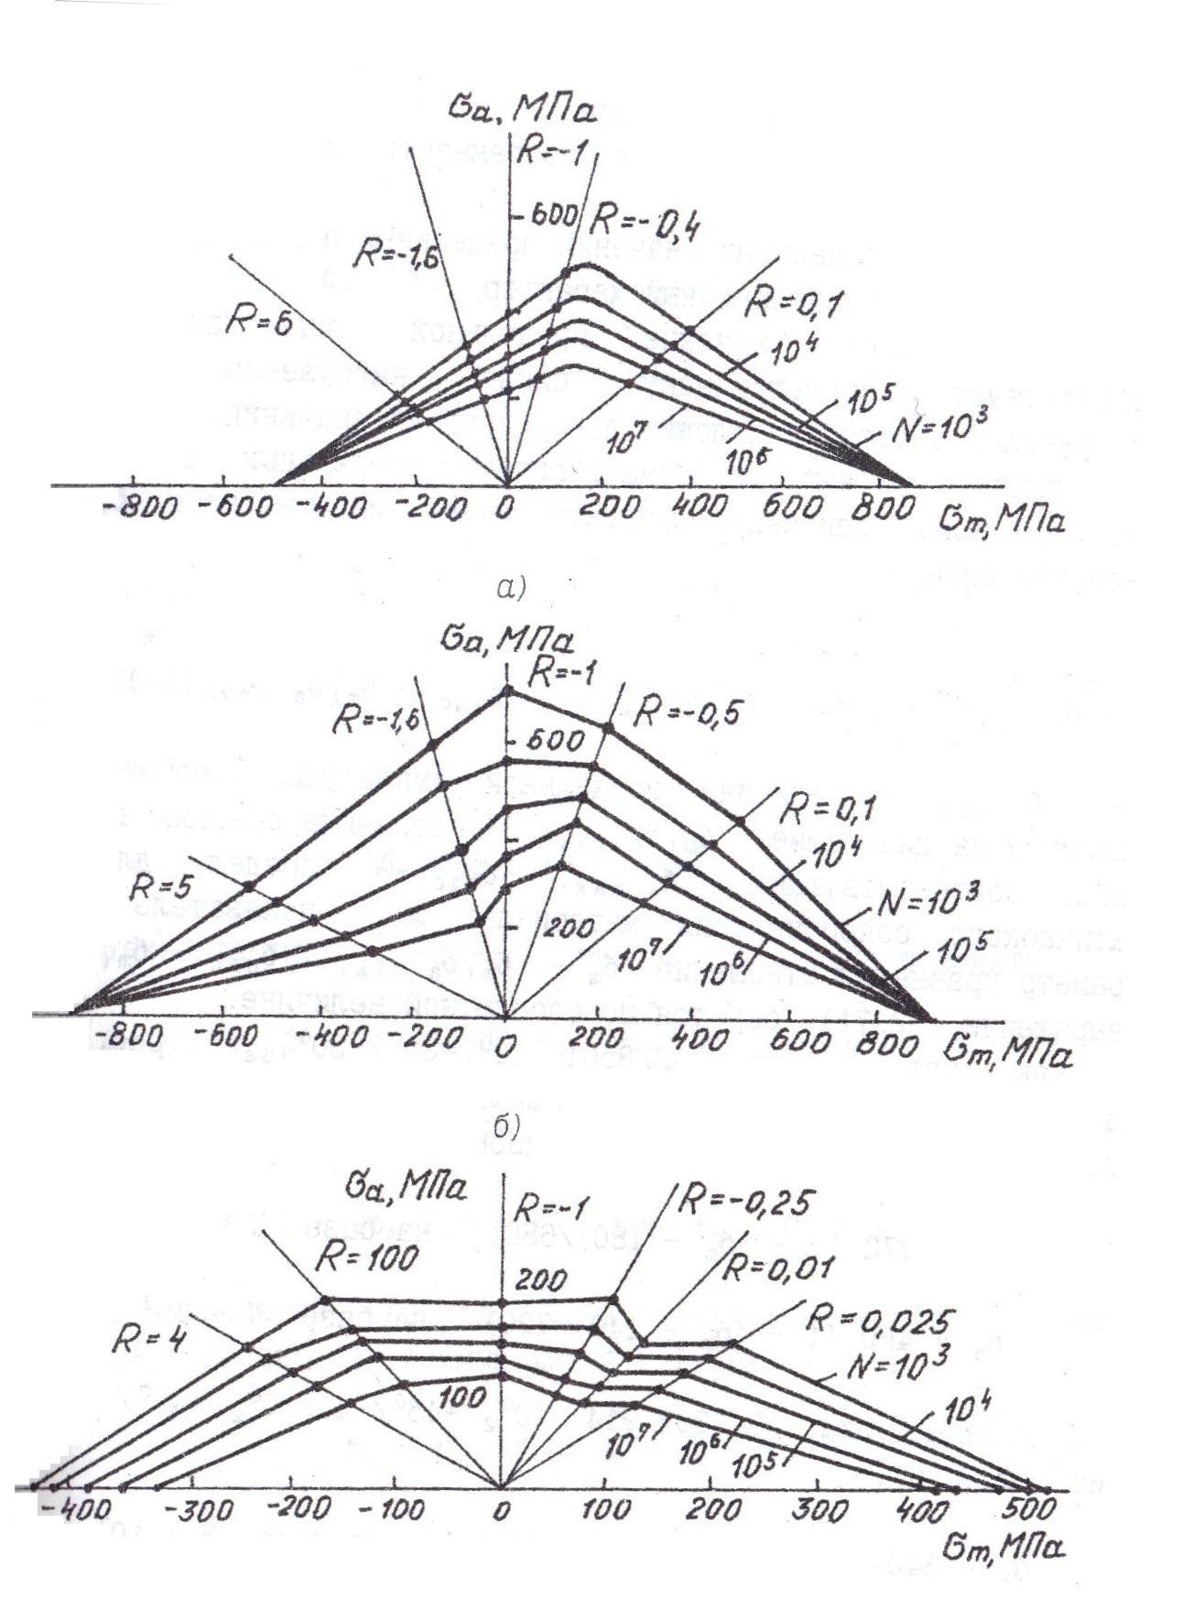
Рис. 8. Диаграммы предельных амплитуд для различных ПКМ: эпоксидных углепластиков AS/3501 [0⁰/±30⁰]_{6s} (а), Т 300В/914 [0⁰₂/±45⁰/0⁰₂/±45⁰/90⁰]_{4s} (б) и стеклопластика ЭФ-32-301 (в)
Учитывая особенности формы диаграмм предельных амплитуд для КМ, с целью описания диаграмм можно использовать степенное уравнение вида –

σ_{a} = σ_{a max}·{1 – [(σ_{m} – σ_{m σa max})/(σ_{ПДС} – σ_{m σa max})]^{ς}},

где σ_{a max} – величина предельной амплитуды, соответствующая максимуму на диаграмме; σ_{m σa max} – величина средних напряжений цикла, соответствующих σ_{a max}; σ_{ПДС} – предел длительного статического сопротивления материала; ς – показатель степени, параметр уравнения.
Отношение (σ_{m} – σ_{m σa max})/(σ_{ПДС} – σ_{m σa max}) в последней формуле берется по абсолютной величине. При показателе ς, равном единице, эта формула описывает прямую линию с переломом в точке [σ_{a max}; σ_{m σa max}].
Если в выражении для σ_{a} максимальной предельной амплитудой является амплитуда для симметричного цикла нагружения, т.е. σ_{a max} = σ_{– 1}, а σ_{m σa max} = 0, оно преобразуется к уравнению Гербера –

σ_{a} = σ_{– 1}·{1 – [σ_{m}/σ_{В}]^{ς}}.

В уравнении Гербера предел длительной статической прочности σ_{ПДС} может быть заменен на предел прочности σ_{В}.
Если в уравнении Гербера параметр ς = 1, оно преобразуется к уравнениям прямых линий Гудмана –

σ_{a} = σ_{– 1}·{1 – σ_{m}/σ_{В}}
и Боллера –
σ_{a} = σ_{– 1}·{1 – σ_{m}/σ_{ПДС}}.

Уравнение Гудмана, в частности, описывает линии граничных значений предельных амплитуд углепластика Т 300В/914 в области отрицательных значений средних напряжений (σ_{m} < 0) для базы N = 10⁵ циклов. Уравнение Боллера можно использовать для описания диаграммы предельных амплитуд стеклопластика ЭФ-32-301 при положительных значениях средних напряжений (σ_{m} > 0) и базы N = 10⁷ циклов.
Таким образом, уравнение для σ_{a} в общем или частном виде позволяет получать зависимости для линии граничных значений предельных амплитуд как в области положительных средних напряжений цикла, так и отрицательных. Следует принимать во внимание, что параметры этого уравнения для одного и того же ПКМ изменяются как для различных баз, так и для разных областей (положительных и отрицательных) средних напряжений цикла. Как правило, значение параметра ς лежит в пределах 1...3.
3.5. Влияние на выносливость композиционных материалов конструктивно-технологических факторов и условий эксплуатации авиационных конструкций

Влияние условий нагружения и конструктивно-технологических факторов. Основными факторами, определяющими сопротивление ПКМ усталости, являются частота нагружения f, асимметрия цикла нагружения, характеризующаяся коэффициентом асимметрии цикла R, анизотропия механических свойств КМ, концентрация напряжений и масштабный эффект.
Имеющиеся по выносливости ПКМ данные позволяют заключить, что при увеличении частоты нагружения сопротивление КМ действию циклических нагрузок для равных долговечностей (баз испытаний, наработок) уменьшается. Этот эффект проявляется в меньшей степени для относительно больших баз испытаний, что связано с величиной петли гистерезиса. Зависимость <σ – lg f> для знакопостоянных циклов нагружения линейна. При пульсирующем растяжении влияние частоты нагружения на выносливость ПКМ выражается сильнее [14, 21].
Кривые <lg f – lg N> описываются степенными функциями вида –

N = B·f ^{– k},

где В – коэффициент, зависящий от амплитуды и асимметрии цикла. При значительных долговечностях (N > 10⁸) наличие таких частотных зависимостей позволяет определять условные пределы выносливости ПКМ с помощью экстраполяции при k = 0.
Использование КМ для создания крупногабаритных несущих элементов авиационных конструкций требует исследования влияния на характеристики прочности и долговечности ПКМ масштабного эффекта, т.е. зависимости указанных параметров от нагружаемых объемов или поперечных сечений материалов. Как показано в [21], увеличение в 5 раз площади поперечного сечения экспериментальных образцов из стеклопластиков приводит к уменьшению пределов статической прочности КМ σ_{В} на 30…50 %. Из-за случайного характера прочности армирующих элементов и наличия технологических дефектов механические свойства ПКМ являются структурно чувствительными. Поэтому необходимо строго соблюдать условия механического подобия и устранять все побочные факторы, искажающие статистическое подобие образцов для испытаний и натурных конструктивных элементов. Для этого требуется проводить анализ функций статистических распределений прочности и долговечности ПКМ для образцов и элементов различных размеров. Параметры таких функций определяются одним из общепринятых методов (моментов, максимума правдоподобия и др.).
Сходимость фактических и аппроксимирующих распределений, как правило, устанавливают по критерию ω². Для большинства конструкционных ПКМ приемлемым является распределение экстремальных значений третьего типа, отвечающее статистической модели, которая основана на гипотезе о степенном характере накопления повреждений (распределение Вейбулла-Гумбеля [4]). Таким образом, функцию распределения можно принять в виде –

P (σ_{В}) = 0 при σ_{И} ≥ σ;

P (σ_{В}) = 1 – exp{–V/V₀·[(σ – σ_{И})/(σ₀ – σ_{И})]^{m}} при σ ≥ σ_{И},

где V/V₀ – отношение фактического размера к размеру характеристического элемента структуры ПКМ (единичной ячейки), параметр масштабного фактора; m, σ₀, σ_{И} – параметры (σ_{И} – минимальное значение прочности); P (σ_{В}) – вероятность разрушения. На практике иногда принимают σ_{И} = 0. Записанное распределение обладает свойством самовоспроизведения: при изменении отношения V/V₀ значения других параметров не меняются.
Вопрос о размере характеристического элемента V₀ может быть решен путем испытаний двух серий образцов одинаковой длины L c поперечными сечениями различных размеров (площадями F₁ и F₂) и выделения параметра микроструктуры k –

k = L/[V₀·(σ₀ – σ_{И})].

Располагая характеристиками прочности для указанных серий образцов и считая вероятность разрушения Р = 50 %, легко получить

(σ_{В1ср} – σ_{И})/(σ_{В2ср} – σ_{И}) = (V₂/V₁)^{1/m} = (F₂/F₁)^{1/m},

где σ_{В1ср} и σ_{В2ср} – средние пределы статической прочности образцов первой и второй серий.
Если m = 3, распределение Вейбулла-Гумбеля практически совпадает с нормальным. Параметры рассмотренного распределения, необходимые для оценки надежности, т.е. среднее значение пределов статической прочности σ_{Вср} и его среднее квадратическое отклонение S(σ_{В}), определяются из соотношений

σ_{Вср} = σ_{И} + [(σ₀ – σ_{И})/L^{1/m}]·( V₀/F)^{1/m}·[Г(1 + 1/m)];

S(σ_{В}) = [(σ₀ – σ_{И})/L^{1/m}]·(V₀/F)^{1/m} ·{[Г(1 + 2/m)] – [Г ²(1 + 1/m)]}^{1/2},

где Г – гамма-функция.
Коэффициент вариации v = S(σ_{В})/σ_{Вср} однозначно определяется коэффициентом m.
В качестве примера параметры распределения Вейбулла-Гумбеля для некоторых ПКМ (стеклопластиков) приведены в следующей таблице [21] –

Марка ПКМ | m | σ_{И}, МПа | k
ССТФ | 3,59 | 153 | 1,15∗10^{–6}
СТЭК-45т | 3,31 | 59 | 1,03∗10^{–15}

Приближенно масштабный эффект можно оценивать с помощью коэффициента влияния абсолютных размеров –

ε (σ) = σ_{ВF1}/σ_{ВF0} = (F₀/F₁)^{1/m},

где σ_{ВF0} – прочность образца, выбранного за стандартный.
Обозначим конструктивный элемент индексом k, а образец (модель) – m. Элемент и образец являются статистически подобными, если функция распределения разрушающих напряжений Р(σ_{Вk}) совпадает с функцией распределения Р(β·σ_{Вm}), где β – коэффициент подобия, равный

β = (V_{k} /V_{m}) ^{–1/m}.

Последнее соотношение следует из постулата устойчивости распределения минимальных значений [4] и позволяет преобразовать показатель экспоненты m в распределении Вейбулла-Гумбеля линейно. При заданном уровне вероятности разрушения P = α выполняется соотношение

V₂/V₁ = [(σ_{В1} – σ_{И})/(σ_{В2} – σ_{И})]^{m}.

Оно используется для оценки подобия образцов и элементов конструкций.
Наиболее распространенными методами формообразования изделий из ПКМ являются прессование, вакуумное и автоклавное формование, а также намотка [2]. Следует еще раз подчеркнуть, что при изготовлении элементов конструкций из КМ материал и само изделие формируются практически одновременно.
Самым перспективным технологическим процессом изготовления из ПКМ элементов конструкций А и КТ вида тел вращения (трубы, валы, баллоны высокого давления, оболочки секций фюзеляжей, обечайки твердотопливных ракетных двигателей и т.д.) является намотка, которая отличается большой производительностью, позволяет автоматизировать технологический процесс, а также получать изделия с высокими физико-механическими параметрами.
Рассмотрим возможные технологические дефекты, снижающие несущую способность и долговечность изделий из КМ, на примере формования элементов конструкций путем намотки.
В настоящее время применяют сухие и мокрые методы намотки.
При сухой намотке технологический процесс включает следующие операции: подготовка сырья (армирующего наполнителя и связующего) и технологической оправки; пропитка наполнителя связующим и его сушка; разрезка и сматывание полученного препрега в рулоны или на барабаны; непосредственно намотка препрега на оправку; термообработка; съем с оправки готового изделия; контроль качества. При мокрой намотке пропитка армирующего наполнителя связующим осуществляется непосредственно перед его намоткой на оправку. Методом намотки изготавливают изделия из КМ на основе эпоксидных, эпоксифенольных и др. смол.
При подготовке исходных компонентов необходимо уделять особое внимание качеству армирующего наполнителя и связующего. В наполнителе могут иметь место дефекты текстильной переработки, избыточная влажность, наличие замасливателя и т.д. У связующих матриц нередко наблюдаются несоответствие вязкости нужным параметрам, неравномерное распределение инициирующих веществ и пр. Указанные дефекты исходного сырья могут оказаться источниками дефектов готового изделия. Например, повышенное содержание летучих веществ приводит к образованию пористости, раковин, растрескиваний.
Основными источниками образования дефектов в готовых изделиях при намотке являются: нарушение угла намотки и скорости вращения оправки, несоблюдение режима натяжения, неточность согласования стыков полотна армирующего материала, неравномерность уплотнения слоев формирующегося пакета КМ прижимным валком, неоднородность температурного поля поверхности оправки.
Как правило, для намотки изделий принимается постоянная величина усилия натяжения препрега. При формообразовании элементов конструкций с относительно большой толщиной стенки это приводит к существенной неравномерности распределения физико-механических свойств КМ по толщине. Для устранения такого дефекта следует обеспечивать переменное усилие натяжения в зависимости от диаметра, толщины стенки изделия и вида армирующего наполнителя. Неточность согласования стыков влечет за собой появление участков со значительной неоднородностью структуры пакета ПКМ: происходят выдавливание связующего, повышенное уплотнение материала, образование складок и расслоений. Нарушение скорости вращения оправки приводит к неравномерному натяжению арматуры. Неравномерность уплотнения прижимным валком (роликом) вызывает неоднородное распределение связующего и неполное удаление воздушных и газовых включений. Неравномерный нагрев оправки создает участки с неоднородными свойствами в пакете КМ: в участках с недостаточным разогревом наблюдается пониженная адгезия, а перегрев вызывает избыточное размягчение связующего, повышение газообразования и увеличение пористости.
Одним из недостатков изделий из ПКМ, отформованных намоткой, является недостаточная герметичность. Чтобы избежать этого, необходимо плакировать поверхность изделий термопластичными полимерами.
Влияние на выносливость ПКМ прочих конструктивно-технологических факторов и условий нагружения (анизотропии механических характеристик, концентрации напряжений, асимметрии цикла нагружения) было подробно рассмотрено в предыдущих разделах.
К настоящему времени накоплены определенные экспериментальные данные, позволяющие оценивать влияние на изменение физико-механических свойств конструкций из ПКМ условий эксплуатации (окружающей среды): воздействия повышенных температур, влаги, облучения и т.д. Обобщение имеющихся результатов затрудняется в связи с тем, что эксперименты производились в различных условиях и для ограниченного круга КМ. При этом требования к обеспечению достоверности получаемых данных далеко не всегда соблюдались, поэтому результаты экспериментов нуждаются в дополнительной проверке. По имеющимся справочным источникам не удается проследить влияние технологий изготовления и структур ПКМ на изменение свойств материалов при эксплуатации под воздействием окружающей среды. Как правило, соответствующие эксперименты проводились лишь на лабораторных образцах: сведения о поведении элементов конструкций из ПКМ в реальных условиях эксплуатации до сих пор практически отсутствуют [14].
Экспериментальные исследования по влиянию на свойства ПКМ температурного воздействия можно разделить на две группы: изучение свойств КМ при повышенных (пониженных) температурах и исследование длительного теплового воздействия.
Критерии оценки влияния температуры на механические свойства ПКМ носят условный характер и не могут использоваться для установления количественных закономерностей. Качественное представление о влиянии температуры на удельную статическую прочность (отношение σ_{В}/ρ) некоторых конструкционных материалов дают зависимости, представленные в [21]. Они позволяют сделать вывод, что с ростом температуры механические свойства КМ снижаются гораздо существеннее, чем у металлов. Например, удельная прочность стеклопластиков на основе эпоксидных связующих уже при 100 ⁰С составляет менее 50 % от определенной при нормальных условиях. Менее подвержены деградации механические характеристики полиэфирных и фенольных стеклопластиков (при увеличении температуры до 100 ⁰С удельная прочность этих КМ падает соответственно на 10…15 и 20 %). Аналогичные свойства металлов (сталь, титан, алюминий) при нагреве до 100 ⁰С ухудшаются крайне незначительно.
В процессе термостарения происходят изменение массы ПКМ и усадка. При температурах, близких к температурам формования, у КМ наблюдается структурирование _связующего и изменяется пористость. Вследствие этого механические свойства ПКМ с ростом температуры неизбежно ухудшаются, причем наиболее интенсивно процесс изменения свойств КМ протекает в начальный период старения и при воздействии высоких температур. Правда, иногда при небольшом повышении температуры наблюдается улучшение механических свойств КМ, что, вероятно, можно объяснить доотверждением связующего. В любом случае, относительное изменение характеристик ПКМ в основном определяется типом связующего.
Влияние на характеристики КМ излучения так же исследовано далеко не достаточно. Облучение в атмосфере образцов фенольных и эпоксифенольных стеклопластиков электронным, нейтринным и γ-излучениями дозами 10¹⁰ Дж/кг, 10²¹ нейтр/м, и 10¹⁰ Дж/кг соответственно показало, что под воздействием этих излучений происходит понижение статической прочности и жесткости ПКМ на 10…15 % по сравнению с исходными характеристиками.
На атмосферостойкость ПКМ существенное влияние оказывает природа связующего. При этом, как правило, снижение свойств образцов и изделий из КМ сравнительно большой толщины меньше, чем тонкостенных, поскольку старению подвержены в первую очередь поверхностные слои пакетов КМ. Испытания ПКМ в условиях тропиков показали, что механические характеристики материалов после трехгодичного экспонирования в атмосфере ухудшились на 50 % по сравнению с исходными. Для средних широт потери оказались существенно меньшими – до 20 %. Уменьшение прочности и жесткости ПКМ происходило в начальный период экспонирования; при этом ПКМ на основе фенольных матриц присуща большая атмосферостойкость по сравнению с эпоксидными КМ [21].
Воздействие на ПКМ влаги приводит к увеличению их массы и ухудшению механических характеристик. Увеличение массы ПКМ (за счет водопоглощения) зависит от пористости и микроповреждений структуры. КМ, полученные методами намотки, вакуумного и автоклавного формования обладают лучшей влагостойкостью, чем прессованные. Наиболее интенсивное водопоглощение наблюдается в первые часы экспонирования. Этот процесс протекает с убывающей скоростью и обладает свойством насыщения. Нанесение на КМ защитных покрытий позволяет в значительной мере (в 4 и более раз) снизить водопоглощение. Кроме того, эксперименты показывают, что водопоглощение ПКМ в морской воде меньше, чем в пресной [21].
При водопоглощении изменение массы ПКМ описывается уравнением вида

∆ m = a·τ^{b},

где τ – длительность экспонирования; a и b – коэффициенты, зависящие от структуры КМ и условий экспонирования.
Справочные данные, позволяющие судить о процессе водопоглощения стеклопластиками, приведены в следующей таблице [21] –

Условия экспонирования | Марка ПКМ; ∆ m, %
Условия экспонирования | АГ-4В | П-5-2 | П-3-1 | СНК-2-27
Экспонирование в течение 24 часов в пресной воде | 0,296 | 2,036 | 0,230 | 0,241
Кипячение в течение 3 часов в пресной воде | 0,523 | 3,500 | 0,823 | 0,661
Экспонирование в течение 6 месяцев в морской воде | 0,550 | 3,000 | 0,950 | 0,400

Физико-механические процессы, протекающие под влиянием влаги в компонентах ПКМ и на границе их раздела, а также дополнительные структурные напряжения, вызываемые присутствием в КМ жидкости, приводят к понижению механических характеристик материалов, которое находится в корреляции с изменением массы (коэффициент корреляции составляет порядка 0,85...0,95). Причиной этого служит то обстоятельство, что пористость и начальная микроповрежденность пакета КМ влияют как на водопоглощение, так и на механические свойства КМ. Данные о влиянии влаги на прочность и жесткость при изгибе некоторых стеклопластиков представлены в следующей таблице (время экспонирования в пресной воде составляло 2000 часов) [21] –

Марка ПКМ | Толщина образца, мм | Изменение массы, ∆ m, % | Изменение прочности, σ_{экс}/σ_{нач} | Изменение жесткости, Е_{экс}/Е_{нач}
КАСТ-В | 4,3 | 1,9 | 0,8 | 0,833
КАСТ | 1,2 | 5,3 | 0,697 | 0,516
КАСТ | 3,2 | 2,5 | 0,706 | 0,936
ЦНИИСК | 3,4 | 3,0 | 0,665 | 0,636

Эффективным средством повышения влагостойкости ПКМ является аппретирование армирующих волокон, которое позволяет снизить ухудшение механических свойств КМ за счет водопоглощения с 30...40 до 4...11 %.
Справочные данные о влиянии влаги на сопротивление ПКМ усталости в настоящее время практически отсутствуют.
Как правило, ПКМ обладают достаточно высокой стойкостью к действию различных химических реагентов. Изменение массы и механических свойств КМ при воздействии агрессивных сред зависит от структурной плотности материалов и химической природы их компонентов. Например, стеклопластики на основе бесщелочного стекла интенсивно разрушаются в кислотах, а на основе щелочного – недостаточно стойки к щелочам.
Кислото- и щелочепоглощение описывается степенными уравнениями такого же вида, как водопоглощение (см. выше), причем здесь насыщение происходит в течение более длительного времени, чем при водопоглощении. Снижение показателей механических характеристик ПКМ при воздействии агрессивных сред подчиняется зависимостям

σ = С·exp{n·τ}; E = K·exp{m·τ},

где C, K, n, m – коэффициенты, а τ – время экспонирования в агрессивной среде.

4. Использование композиционных материалов при восстановительном ремонте авиационных конструкций

Как уже отмечалось, современная экономическая ситуация требует создания новых технологий восстановительного ремонта поврежденных элементов авиационных конструкций (в том числе, сотовых). Применение при таком ремонте П и КМ, а также практическая невозможность изучения НДС составных элементов зон усиления сотовых конструкций выдвигают на первый план вопросы рационального использования экспериментально обоснованных методов расчетного анализа различных видов соединений (зона ремонта с использованием П и КМ по ряду признаков аналогична соединительному узлу). Указанные расчетные методы подробно рассмотрены в монографии [14].
При дефектации в условиях авиаремонтных предприятий применяются метод свободных колебаний (простукивание специальным молотком) и импедансный метод контроля. Практический опыт показывает, что дефекты типа локального смятия сотовых заполнителей, появления вмятин на обшивках от попадания посторонних предметов, образования морщин несущих обшивок, отслоения обшивок от заполнителей и т.д. обнаруживаются с различной вероятностью в зависимости от площади повреждения. Для панели закрылка метод свободных колебаний позволяет выявлять дефекты площадью 30...40 см², а импедансный – 25...30 см². Для тормозных щитков обоими методами можно распознавать дефекты площадью порядка 35...45 см².
Восстановление небольших (до 2,5 мм глубины) вмятин ведется, как правило, путем укрепления поврежденной зоны. Для этого в обшивке в окрестностях дефекта просверливается ряд отверстий, в которые с целью укрепления сот заливается полимерное связующее, после чего элементы конструкции в области дефекта дополнительно скрепляются специальными заглушками (саморезами). Затем ремонтная зона зашпаклевывается, выравнивается и красится.
При ремонте морщин несущих обшивок (и их отслоений от сотовых наполнителей) поврежденные части обшивок удаляются, сотовые наполнители либо укрепляются путем заливки полимерной композицией (при этом часто используются прокладки из стеклоткани), либо заменяются (полностью или частично) при помощи пенополиуретановых вставок (рис. 9). После этого ремонтная зона обшивки укрепляется либо металлическими, либо слоистыми металлопластиковыми накладками с помощью клеевого соединения (с одной или с двух сторон) и механического крепежа (заглушек или сквозных штырей, связывающих две несущие поверхности обшивки).

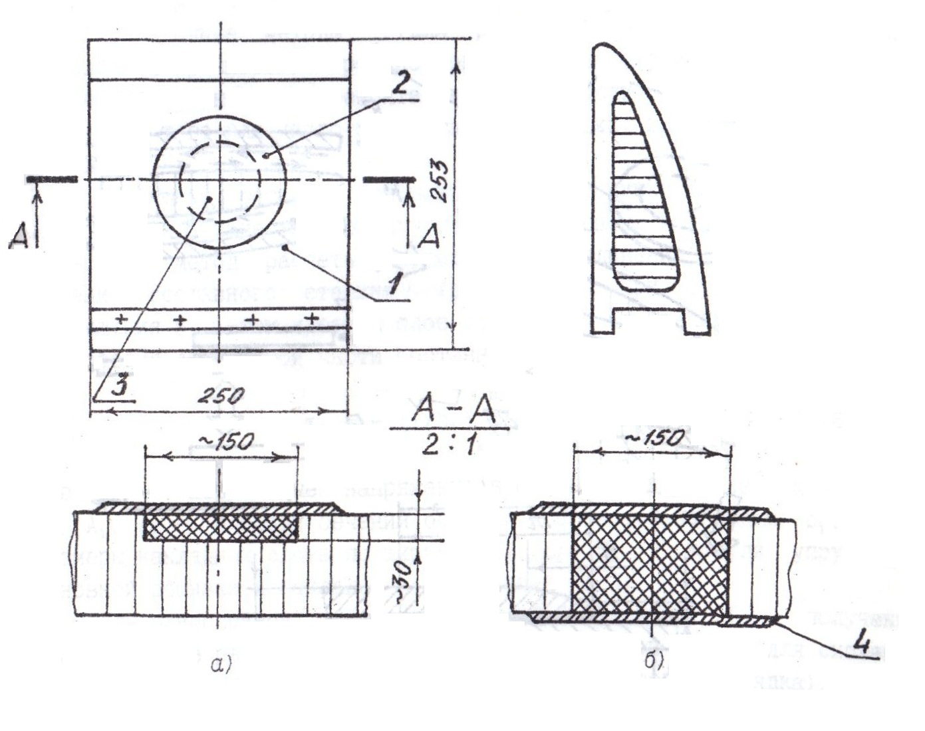

Рис. 9. Конструктивные схемы восстановительного ремонта сотовых элементов авиационных конструкций при частичной (а) и полной (б) заменах сотоблоков: 1 – часть отсека хвостового звена закрылка; 2 – накладка; 3 – вставка сотозаменителя; 4 – нижняя накладка
Следует отметить, что при расчетах типовых сотовых элементов конструкций принято считать, что сотоблоки обеспечивают монолитность и строительную высоту конструкций, а несущие обшивки работают на растяжение-сжатие. Поэтому при удалении поврежденной части обшивки можно полагать, что включение в работу металлической (металлопластиковой) накладки происходит за счет касательных напряжений в соединительной полимерной прослойке. Это позволяет свести задачу оценки прочности зоны восстановительного ремонта к анализу типового нахлесточного соединения, где наиболее слабым по прочности элементом является клеевая прослойка, работающая на сдвиг. Кроме того, в первом приближении можно считать, что при нагружении конфигурация соединения (зоны ремонта) не искажается.
При разработке технологий восстановительного ремонта поврежденных элементов авиационных конструкций необходимо (наряду с особенностями механических свойств П и КМ) принимать во внимание весь комплекс конструктивно-технологических и эксплуатационных параметров и факторов, влияющих на несущую способность зон усиления. При этом указанные зоны, как уже отмечалось, можно рассматривать как некие соединительные узлы.
Проектные методы их расчетного анализа должны быть достаточно простыми, но хорошо апробированными как экспериментально, так и практически.
Уточненные методики должны позволять давать рекомендации по рациональному назначению геометрических параметров зон усиления.
Проверочные методы (для расчетной оценки долговечности, межслоевой прочности, трещиностойкости) необходимо применять при отработке технологий ремонта в зависимости от степени влияния прочности того или иного элемента конструкции на общую надежность ВС и безопасность полетов.

БИБЛИОГРАФИЧЕСКИЙ СПИСОК*

1. Болотин В.В. Статистические методы в строительной механике. – М.: Стройиздат, 1965. 279 с.
2. Васильев В.В. Механика конструкций из композиционных материалов. – М.: Машиностроение, 1988. 272 с.
3. Воробей В.В., Сироткин О.С. Соединения конструкций из композиционных материалов. – Л.: Машиностроение, 1985. 168 с.
4. Гумбель З. Статистика экстремальных значений. – М.: Мир, 1965. 416 с.
5. Зайцев Г.П., Стреляев В.С. Механические свойства ориентированных стеклопластиков и расчет конструктивных элементов. – М.: Машиностроение, 1968. 95 с.
6. Зайцев Г.П., Стреляев В.С. Расчет на прочность конструктивных элементов из стеклопластиков. – М.: Машиностроение, 1970. 144 с.
7. Когаев В.П. Расчеты на прочность при напряжениях, переменных во времени. – М.: Машиностроение, 1977. 231 с.
8. Композиционные материалы / под ред. Л. Браутмана и Р. Крока // Механика композиционных материалов. – М.: Мир, 1978. Т.2. 564 с.
9. Композиционные материалы / под ред. Л. Браутмана и Р. Крока // Применение композиционных материалов в технике. – М.: Машиностроение, 1978. Т.3. 510 с.
10. Композиционные материалы / под ред. Л. Браутмана и Р. Крока // Разрушение и усталость. – М.: Мир, 1978. Т.5. 483 с.
11. Механика композитных материалов. // Конструкции из композитов. – Рига: Зинатне, 1992. Т.2. 338 с.
12. Поздняков А.А. Оценка прочности конструктивных пластмасс при переменных нагрузках. - Л.: Судостроение, 1960. 29 с.
13. Постнов А.Н., Стреляев Д.В. Критерии предельных состояний для оценки несущей способности элементов конструкций деталей машин. – М.: Латмэс, 1996. 47 с.
14. Семин М.И., Стреляев Д.В. Расчеты соединений элементов конструкций из композиционных материалов на прочность и долговечность. - М.: Латмэс, 1996. 288 с.
15. Серенсен С.В., Когаев В.П. Руководство по расчету на усталость деталей машин (в вероятностном аспекте). – М.: ВНИИмаш, 1972. 78 с.
16. Серенсен С.В., Степнов М.Н., Бородин Н.А. Планирование и статистическая обработка результатов усталостных и длительных статических испытаний материалов и элементов конструкций. – М.: Машиностроение, 1970. 62 с.
____________________________________________________________________
*Более представительный список справочной литературы, включающий зарубежные источники (всего около 200 наименований), приведен в [14].
17. Смирнов Н.В., Дунин-Барковский И.В. Краткий курс математической статистики для практических приложений. – М.: Физматгиз, 1959. 436 с.
18. Справочник по композиционным материалам / под ред. Дж. Любина. – М.: Машиностроение, 1988. Т.1. 448 с.
19. Справочник по композиционным материалам / под ред. Дж. Любина. – М.: Машиностроение, 1988. Т.2. 585 с.
20. Степнов М.Н. Статистическая обработка результатов механических испытаний. – М.: Машиностроение, 1972. 229 с.
21. Стреляев Д.В., Павлов А.Г., Шерышев А.Е. Усталость полимерных композиционных материалов. – М.: МГТА, 2001. 84 с.

СОДЕРЖАНИЕ

Введение…………......…………………………………........................................….3
1. Основы механики композиционных материалов. Полимерные
композиционные материалы в конструкциях современной авиационной
и космической техники.............……………………………………………………..6
1.1. Механические характеристики композиционных материалов………….….6
1.2. Обобщенный закон Гука и элементы теории армирования………………...8
1.3. Критерии прочности композиционных материалов……………………….11
1.4. Области рационального применения композиционных материалов в
конструкциях авиационной и космической техники с точки зрения
безопасной эксплуатации……………………………………………………..…...15
2. Методы расчета напряжений и деформаций в элементах авиаконструкций..19
3. Аспекты усталостного разрушения композиционных материалов…………..21
3.1. Уравнения кривых выносливости композиционных материалов………...21
3.2. Механизмы усталостного разрушения композиционных материалов...…38
3.3. Накопление усталостных повреждений…………………………………….48
3.4. Диаграммы предельных амплитуд………………………………………….58
3.5. Влияние на выносливость композиционных материалов конструктивно-технологических факторов и условий эксплуатации авиационных
конструкций………………………………………………………………………...61
4. Использование композиционных материалов при восстановительном
ремонте авиационных конструкций………………………………………….….68
Библиографический список……………………………………………………….71

